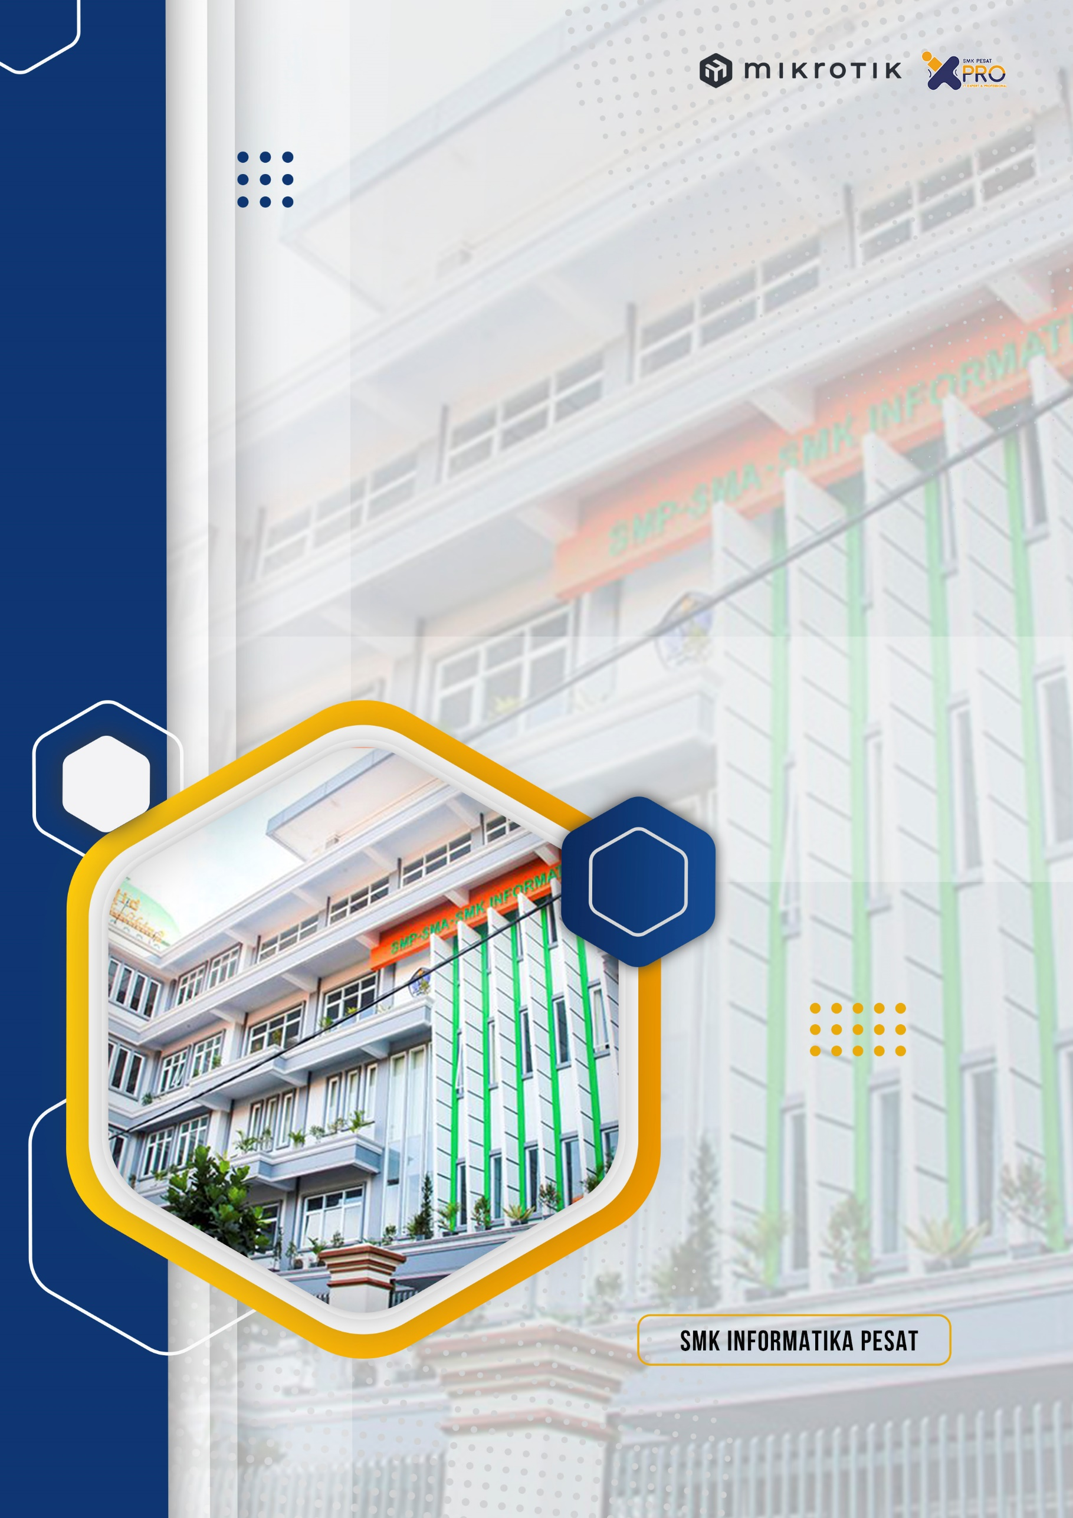

**MODUL KONFIGURASI**

**Disusun oleh : Rama – XI TKJ**

**ROUTER**

**MIKROTIK**

**Konfigurasi Hotspot di Mikrotik Router**

Study Kasus

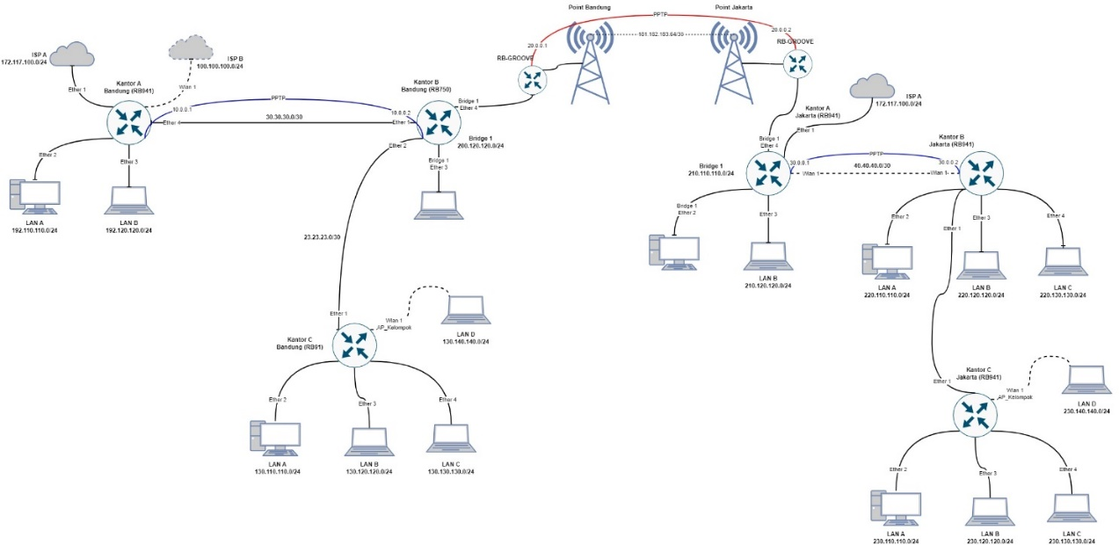

Perangkat yang harus disiapkan :

1. Router Board Mikrotik (RB750)
2. AP TpLink
3. Koneksi Internet
4. Kabel UTP
5. Komputer/Laptop

Yang harus dilakukan :

1. Analisa Layanan yang digunakan
   * IP Address
   * DHCP Server - DNS
   * Route List
   * Wirelles
   * Firewall NAT
   * Firewall Mangle
   * Address List
   * Firewall Rules - Queue List
2. Analisa Prefix
3. Langkah Konfigurasi

# TOPOLOGI JARINGAN

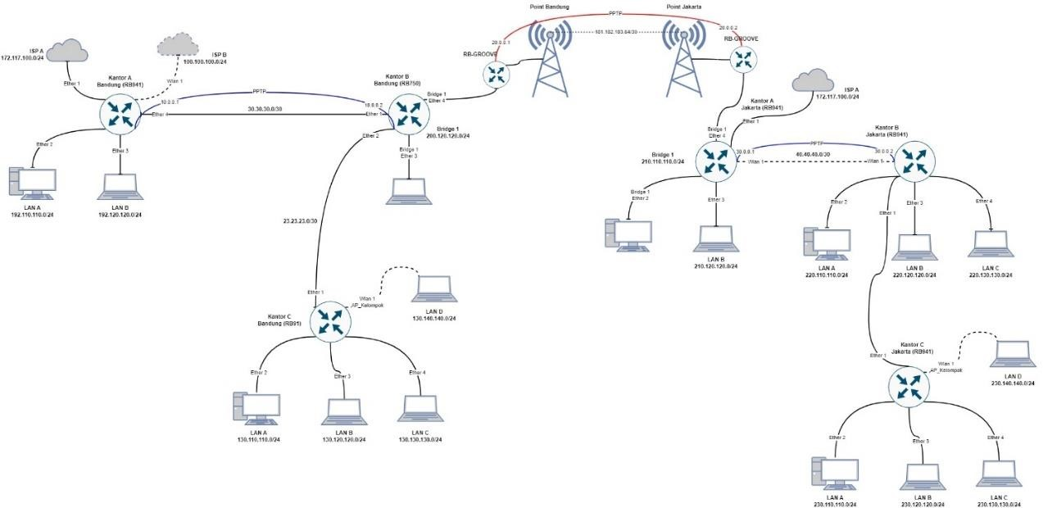

# ANALISA LAYANAN YANG DIGUNAKAN

1. Layanan Pertama

(Berikan penjelasan mengenai Layanan yang dimaksud)

1. Layanan Kedua

(Berikan penjelasan mengenai Layanan yang dimaksud)

# ANALISA PREFIX

1. Pada ruangan pertama prefix yang digunakan adalah (/24). Dengan jumlah Host sebanyak (xx) maka jumlah tersebut merupakan jumlah yang paling mendekati dengan kebutuhan IP yakni (xx).
2. Pada ruangan kedua prefix yang digunakan adalah (/24). Dengan jumlah Host sebanyak (xx) maka jumlah tersebut merupakan jumlah yang paling mendekati dengan kebutuhan IP yakni (xx).
3. (Teruskan jika kebutuhan ruangan melebihi 2)

# MODUL KONFIGURASI

1. Kantor A Bandung

1. Router hanya bisa diakses melalui LAN A

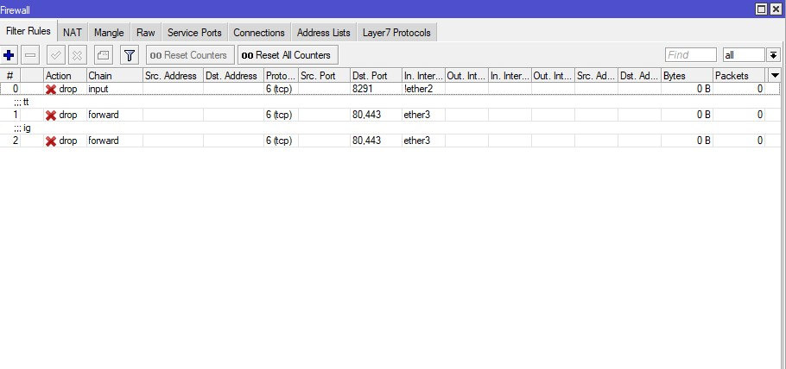

Klik Tanda Plus ➔ Masukan input di chain ➔ masukan protocol dan dst port ➔ lalu di src address masukan ether 2 dan klik tanda seru ➔ lalu di advance masukan drop

1. Lakukan blokir tiktok dan Instagram pada LAN B

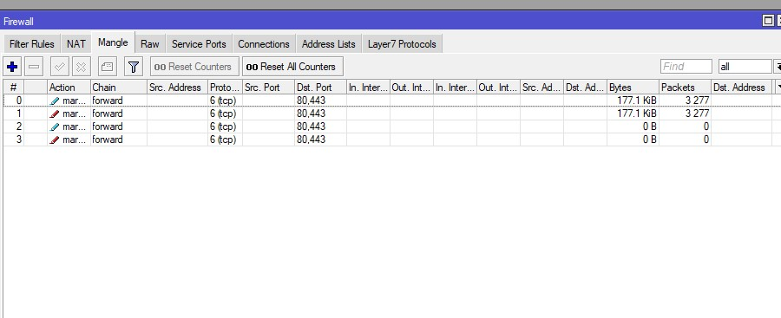

Klik tanda plus ➔ masukan chain forward ➔ masukan protocol seperti difoto ➔ lalu masukan dst port ➔ lalu di advance masukan mark packet dan mark connection.



Lalu di filter rules ➔ masukan chain forward ➔ masukan protocol ➔ lalu masukan dst port serta ether nya , lalu masukan mark packet dan mark connection

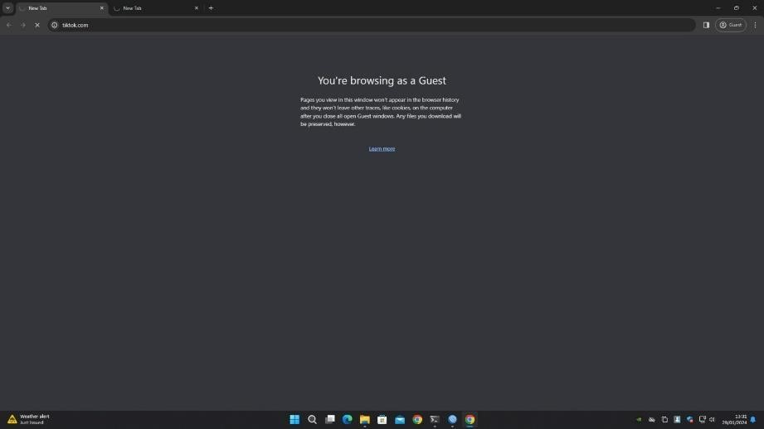

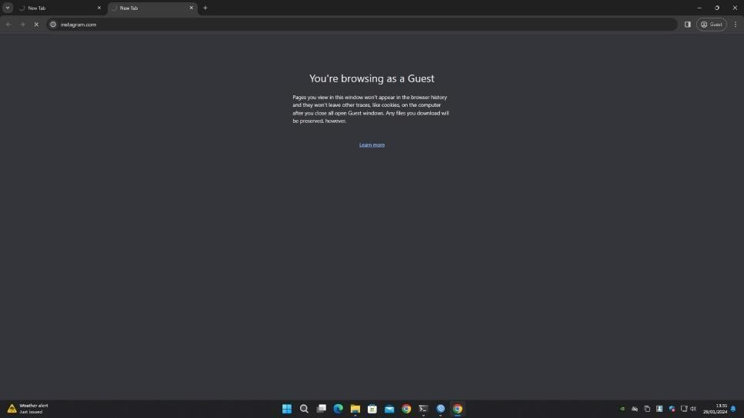

Setelah konfigurasi berikut maka hasilnya akan seperti ini ➔ website tiktok dan youtube tidak akan bisa diakses

1. Internet LAN A melalui ISP A

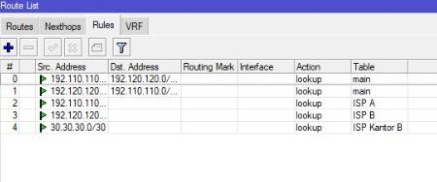

Di Rules Klik tanda plus ➔ lalu lakukan routing policy ➔ ip lan a di src address lalu ip lan b di dst address , lalu buat juga sebaliknya ip lan b di src address lalu ip lan a di dst address ➔ lalu masukan ip lan a di src address lalu masukan LAN A di table ➔ lalu masukan ip lan b di dst address lalu masukan LAN B di table

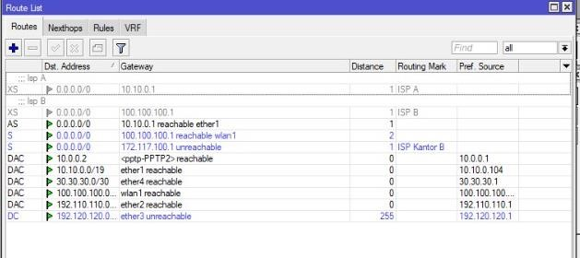

Klik tanda plus ➔ lalu masukan ip isp A di gateway lalu arahkan routing mark nya ke ISP A

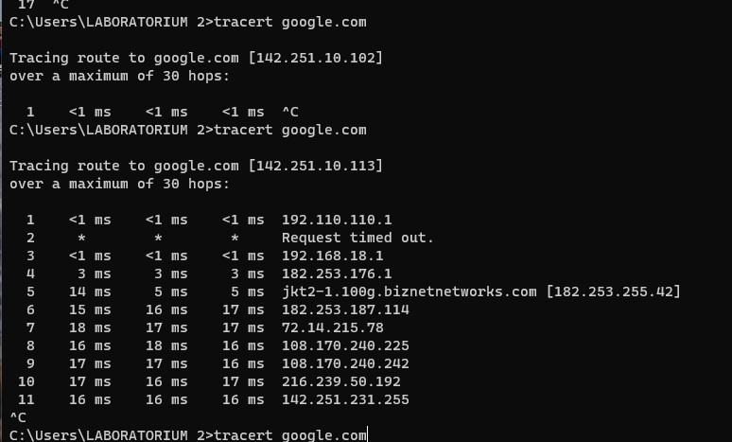

Setelah itu makai ISP A akan mengarah ke LAN A

1. Internet LAN B melalui ISP B



Di Rules Klik tanda plus ➔ lalu lakukan routing policy ➔ ip lan a di src address lalu ip lan b di dst address , lalu buat juga sebaliknya ip lan b di src address lalu ip lan a di dst address ➔ lalu masukan ip lan a di src address lalu masukan LAN A di table ➔ lalu masukan ip lan b di dst address lalu masukan LAN B di table



Klik tanda plus ➔ lalu masukan ip isp b di gateway lalu arahkan routing mark nya ke ISP b

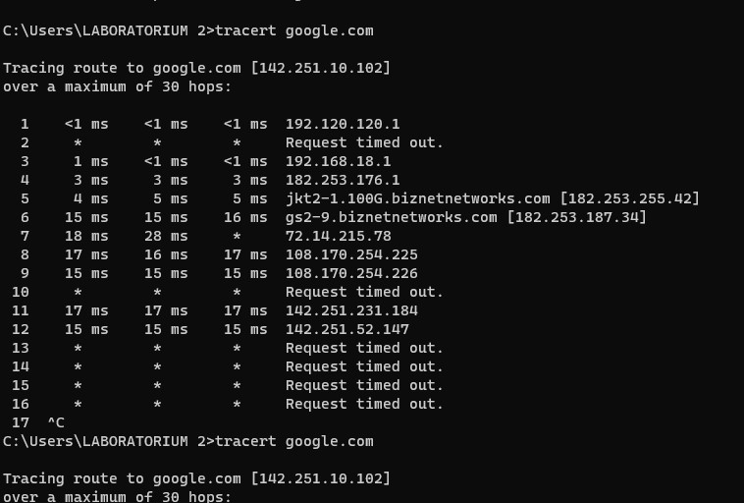

Setelah itu maka ISP B Akan mengarah Ke LAN B

1. Internet untuk Kantor B Bandung melalui ISP A



Klik tanda plus ➔ lalu masukan ip kantor b di src address ➔ lalu masukan table nya ISP Kantor b

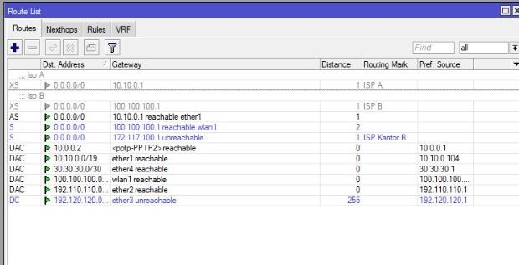

Lalu masukan gateway ISP A ➔ lalu masukan routing mask

Kantor B

1. Pembuatan Limitasi

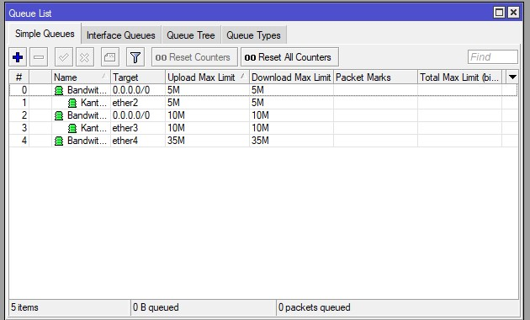

limitasi untuk LAN A sebesar

5Mbps

limitasi untuk LAN B sebesar

10Mbps

limitasi untuk jalur ke Kantor B sebesar 35Mbps

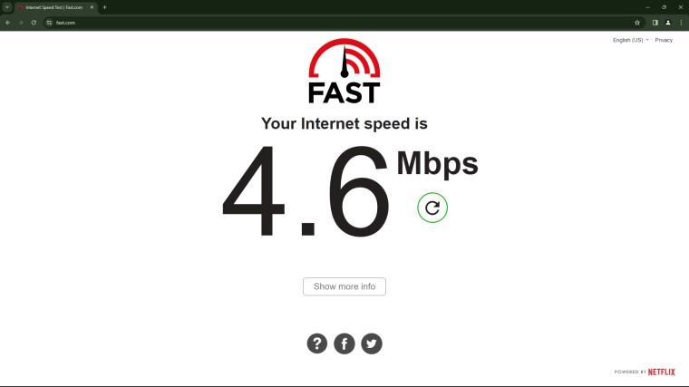

Ini adalah hasil limitasi LAN A

1. **Kantor B Bandung**

Bandwith yang tersedia dari Kantor A sebesar 35 Mbps

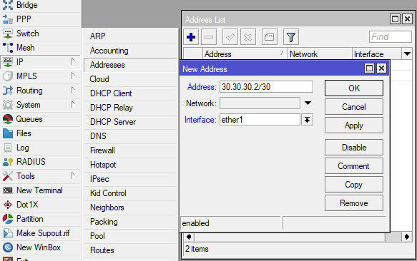

**Pada Address masukkanlah Gateway dan Prefix yang digunakan (/)**

**Dan ubah Interface Client (Bukan ISP/Internet) sesuai yang sudah di namai tadi lalu Apply dan OK Maka Network akan terisi sendirinya**

Lakukan Dengan Cara yang sama tetapi dengan Interfaces yang berbeda sesuai dengan topologi

1. DNS

Tambahkan DNS agar kita bisa terhubung dengan router tetangga dan kita bisa terkoneksi Dengan internet

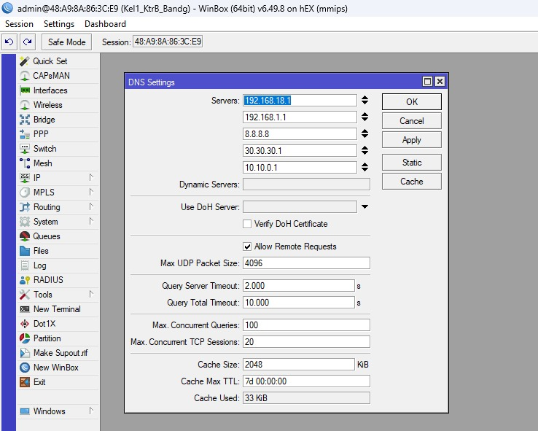

**IP 🡺 DNS 🡺 Masukkan masing masing gateway router tetangga dan 8.8.8.8 agar kita bisa terhubung ke internet**

1. Firewall Filter Rules

Berfungsi untuk membatasi , dan mengizinkan siapa yang bisa masuk dan bisa keluar

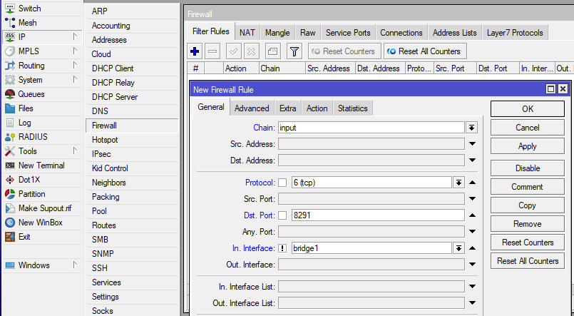

**IP 🡺 Firewall 🡺 Filter Rules 🡺 Add 🡺 Chain (input) 🡺 Protocol (6 tcp) 🡺 Dst Port 8291 🡺 In Interface (bridge 1) klik di sebelah kiri bridge1 untuk mengaktifkan tanda serunya**

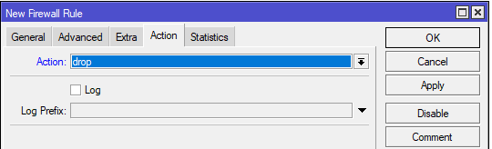

**🡺Action 🡺Drop**

Rules ini di buat agar HANYA BRIDGE1 yang bisa mengakses router sedangkan port yang lainnya tidak bisa mengakses atau di drop

1. Buat Radius untuk Kantor C

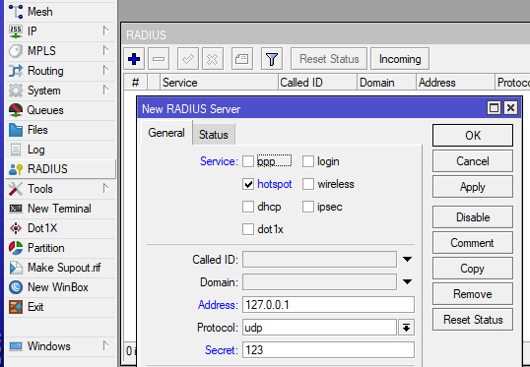

**Radius 🡺 Add (+) 🡺 Aktifkan *hotspot* di service🡺 masukkan address 127.0.0.1 🡺 dengan secret bisa di sesuaikan berapanya**

1. Simple Queues

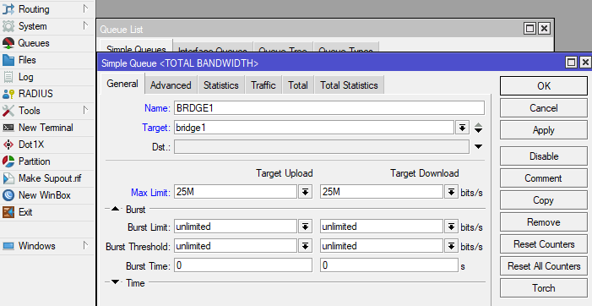

**Queues 🡺 Simple Queue🡺 Add (+) 🡺 masukkan target (bridge1) 🡺 DEngan Target Upload dan Downloadnya 25M**

Dengan ini bridge1 akan mendapatkan total bandwidth 25M

dan buat rules baru di queue dengan target ether 2 / ether yang mengarah ke Kantor C

1. PPTP

Untuk menjadi server, klik PPTP Server dan cekllis di enabled

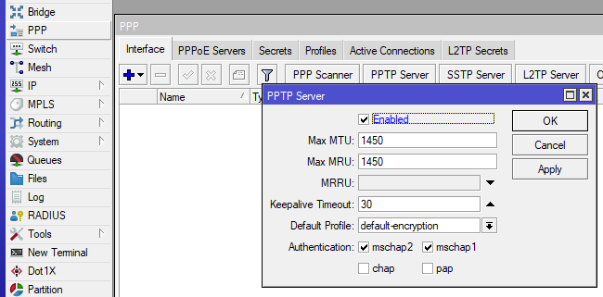

**PPP 🡺 Add (+) 🡺 Ceklis Enabled**

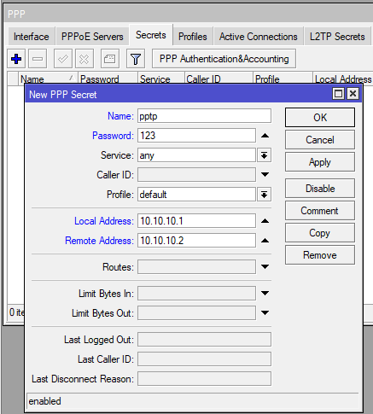

**Ke Tab Secret 🡺 Add (+) 🡺 ubah nama, password sesuai kebutuhan 🡺 masukkan local address dengan /30**

Setelah membuat secret artinya kita sudah menjadi pptp server dan client sudah bisa terhubung ke server

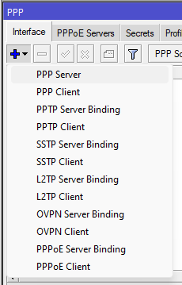

🡺**Interface 🡺 PPTP Client**

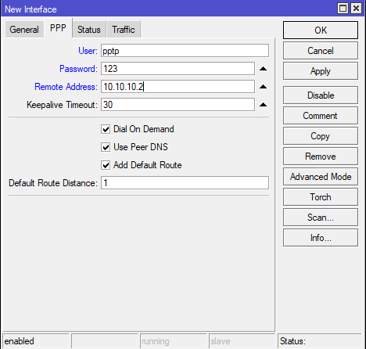

**Ke Tab PPP 🡺 User (nama di secret tadi )🡺 Password (di secret tadi ) 🡺 Dengan remote address yang di secret tadi**

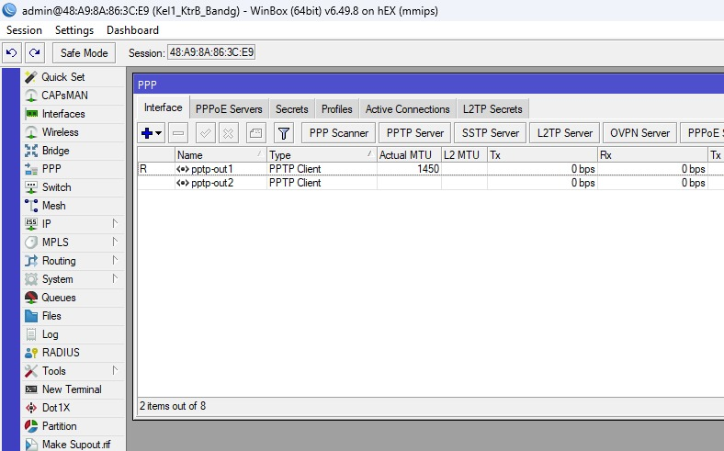

1. **Kantor Bandung C**

Bandwith yang tersedia dari Kantor A sebesar 10 Mbps

1. Router hanya bisa diakses melalui LAN A

Buka IP🡺klik firewall

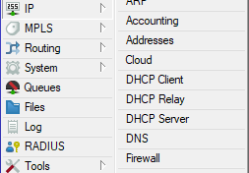

Buka 🡺filter Rules 🡺 klik tanda +

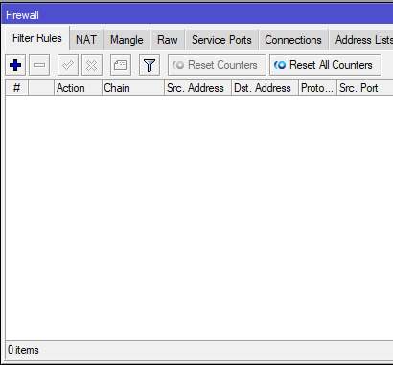

Klik general🡺 chain pilih forward 🡺 protocol pilih TCP🡺 Dst port isi dengan 8291 🡺 in interface pilih eth2 lalu nyalakan tanda ! 🡺 lalu pilih action dan cari action drop

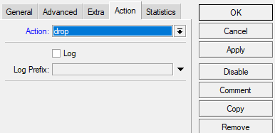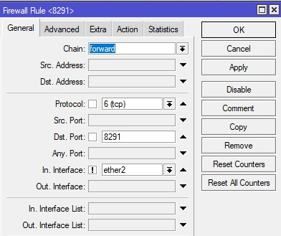

1. Buat hotspot untuk Wlan 1 dengan 10 User masing-masing 512Kbps

Klik IP🡺klik hotspot🡺pilih server🡺klik tanda +🡺pilih Hotspot Interface🡺klik next

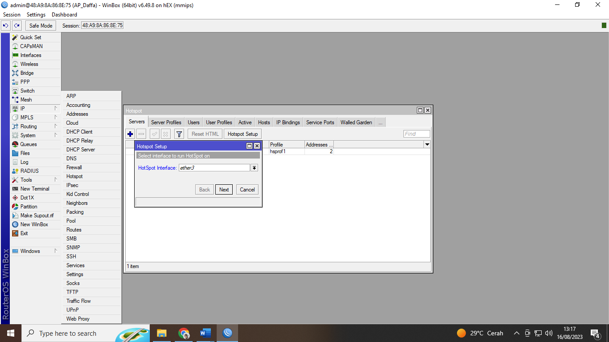

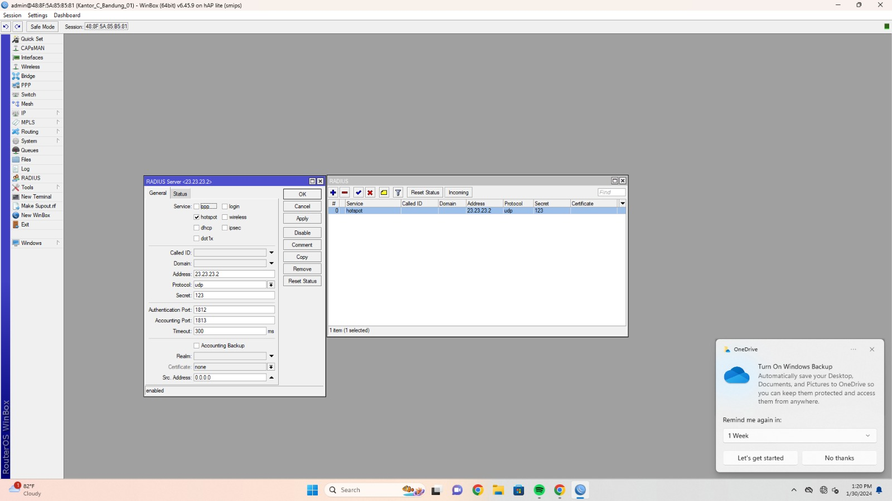Jika sudah membuat hotspot di winbox🡺 kita masuk ke chrome untuk masuk ke usermanager untuk membuat vocer

1. Hotspot dihubungkan dengan server radius dari kantor B

Buka DNS untuk menambahakan ip dari kantor B agar radius bisa terhubung dengan kantor C dan samakan IP di Radius

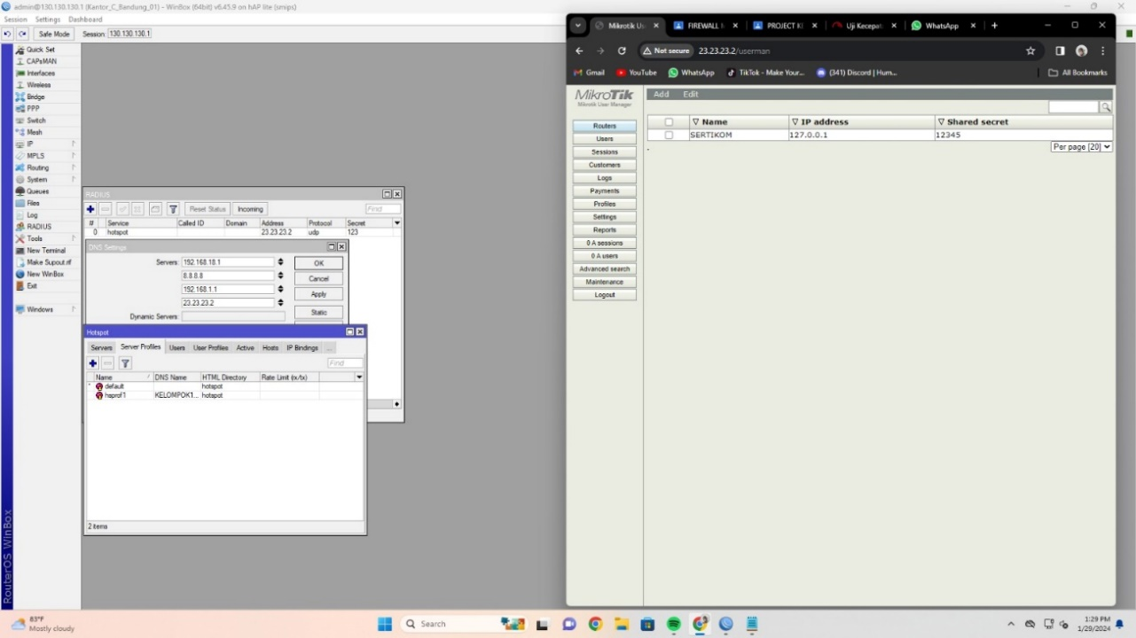

1. Lakukan blokir Youtube dan Tiktok di LAN B

Masuk ke firewall lalu masuk ke layer 7 protocol untuk memasukan Regexp Tiktok dan Youtube🡺 masuk ke mangle untuk pembuatan paket dan koneksi

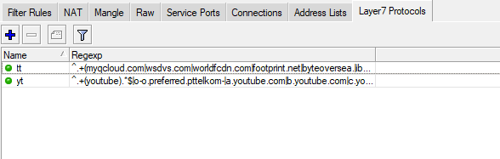

KONEKSI Layer 7 protocol

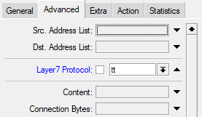Chain forward 🡺 protocol tcp🡺 dst port 80,443 🡺 pindah ke advanced untuk menambahkan layer 7 protocol Tiktok🡺 klik action pilih mark connection lalu klik new connection mark tandai dengan koneksi

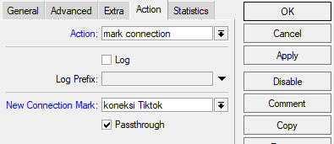

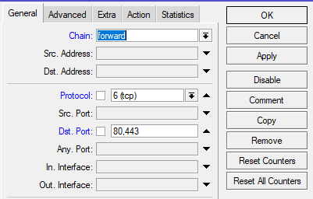

PAKET Layer 7 Protocol

Chail forward🡺 conection koneksi tiktok🡺 action mark packet 🡺 new packet mark paket tiktok

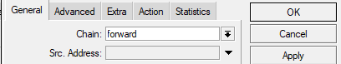



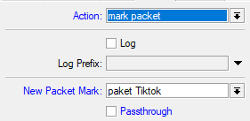

Filter rules

Chain 🡺 forward 🡺 in interface eth 3🡺 paket dan koneksi tambahkan lalu action pilih drop lakukan hal yang sama untuk youtube

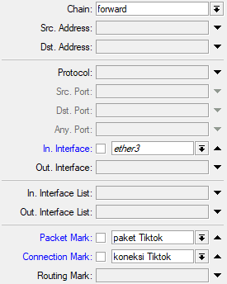



1. LAN C hanya bisa akses smkpesat.sch.id

Klik address list 🡺 nama smk pesat🡺 address smkpesat.sch.id🡺 pindah ke filter rules 🡺 chain forward 🡺 in interface eth 4🡺 dst address list masukan yang smk pesat lalu nyalakan tanda ! 🡺 lalu action drop

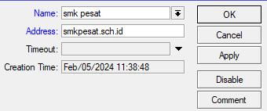

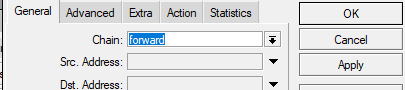







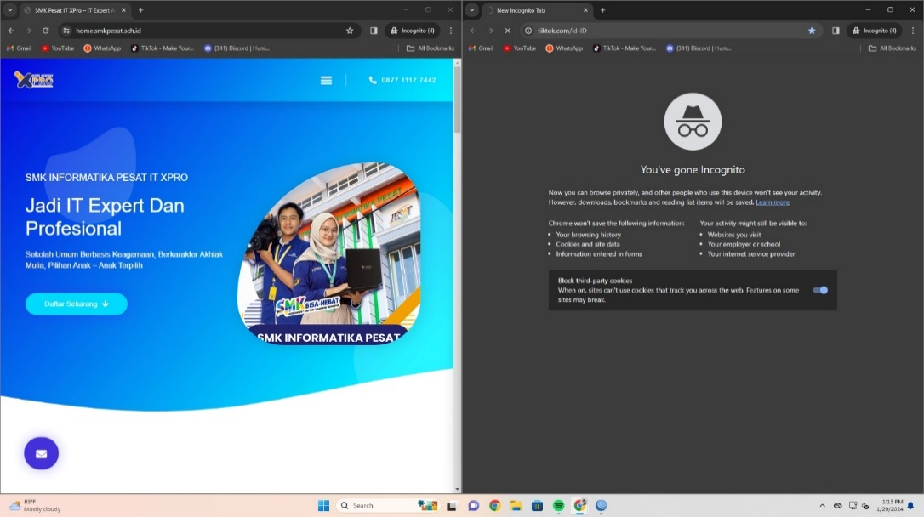

1. Buat limitasi sebesar 2Mbps untuk LAN A

Masuk ke Queues🡺 name =kantor A🡺 target Eth 2🡺 MAX Limit 2M🡺 klik advance masukan ke total bandwith

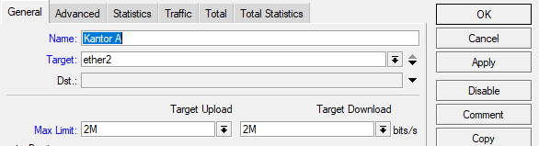



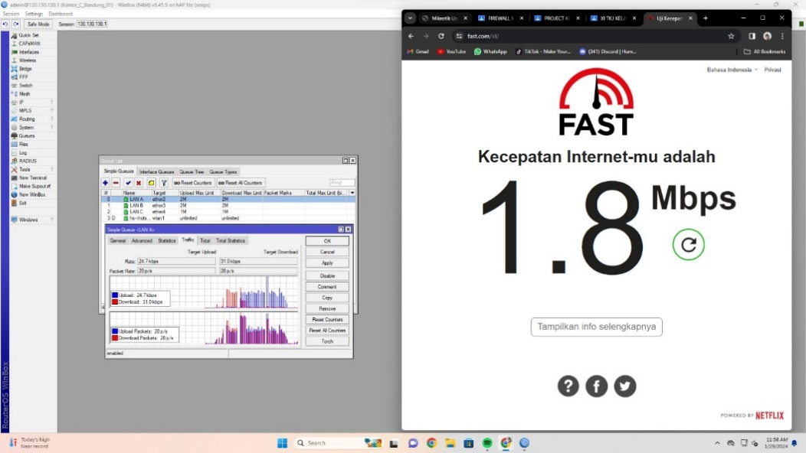

1. Buat limitasi sebesar 2Mbps untuk LAN B

Masuk ke Queues🡺 name =kantor A🡺 target Eth 3🡺 MAX Limit 2M🡺 klik advance masukan ke total bandwith

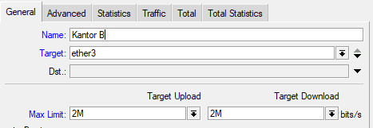



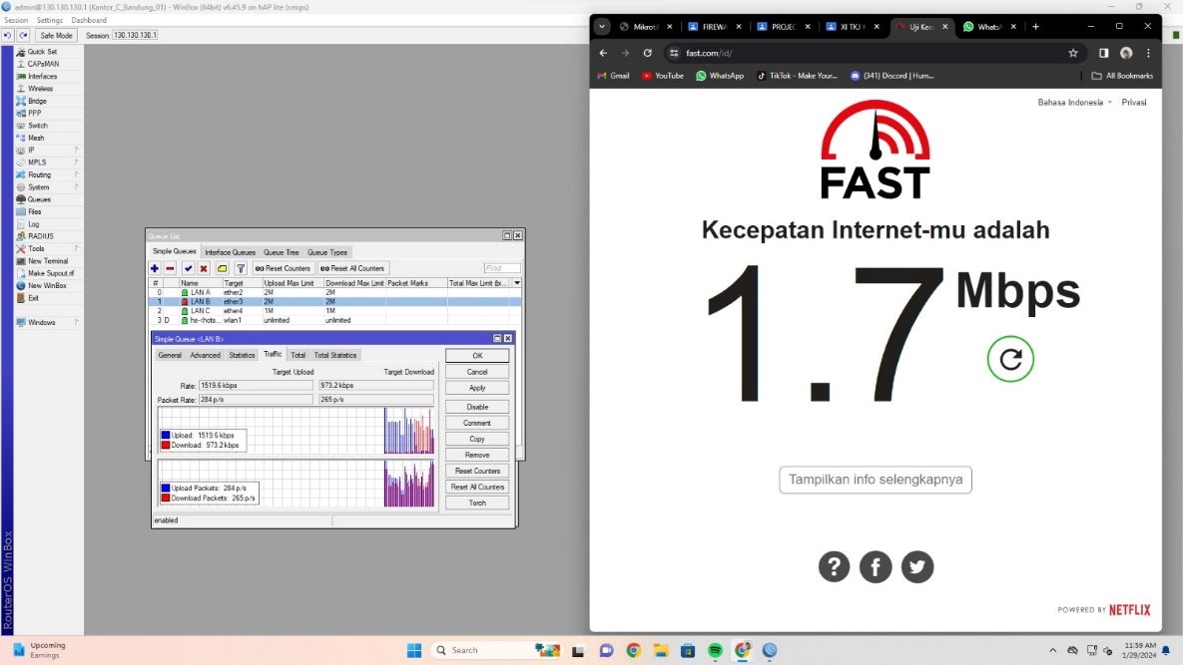

1. Buat limitasi sebesar 1Mbps untuk LAN C

Masuk ke Queues🡺 name =kantor A🡺 target Eth 4🡺 MAX Limit 1M🡺 klik advance masukan ke total bandwith

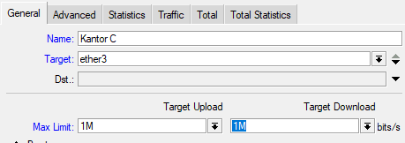



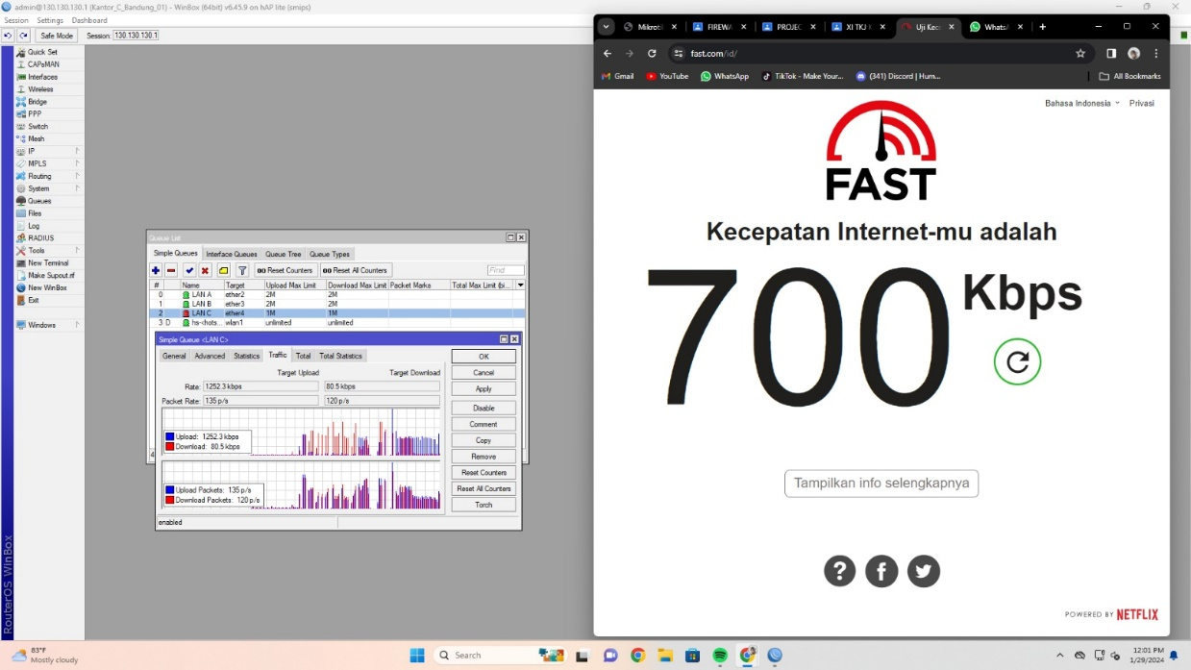

1. Kantor A – Jakarta (RB941)

Bandwith yang tersedia dari ISP A sebesar 40Mbps dan ISP B sebesar 25Mbps

1. Router hanya bisa diakses melalui Bridge 1

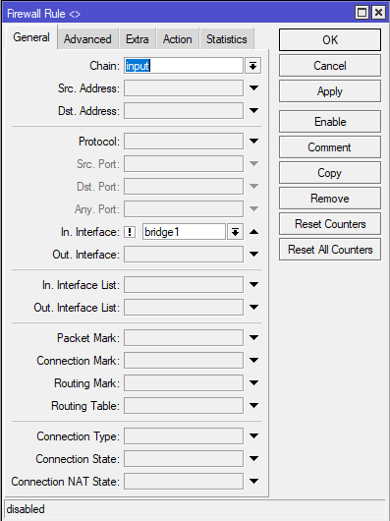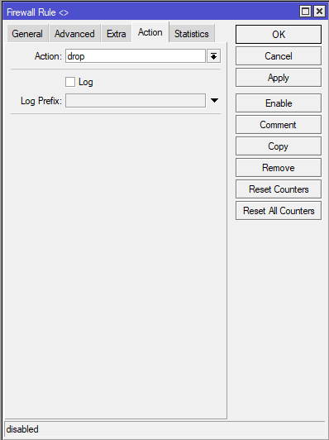

Filter rules general chage nya input🡺 interface nya brige 1🡺 ection drop

1. Lakukan blokir tiktok dan Instagram pada LAN B

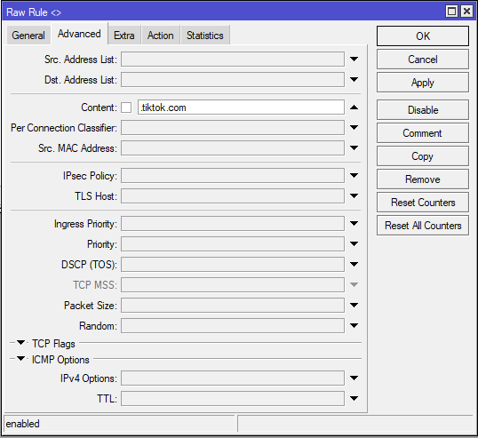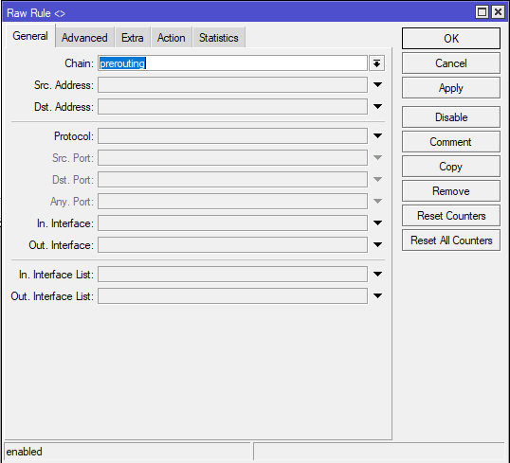

Pertama bikin koneksi🡺 ke firewall mangle🡺general prerouting🡺advane dibagian masukan tiktok.com

1. Internet LAN B melalui ISP B

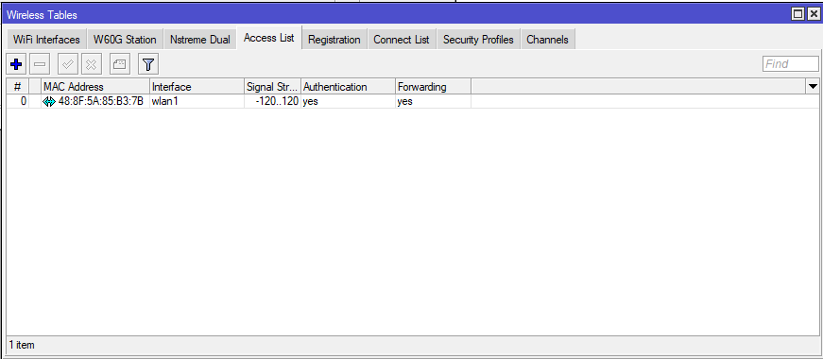

1. Internet untuk Kantor B Jakarta melalui ISP A

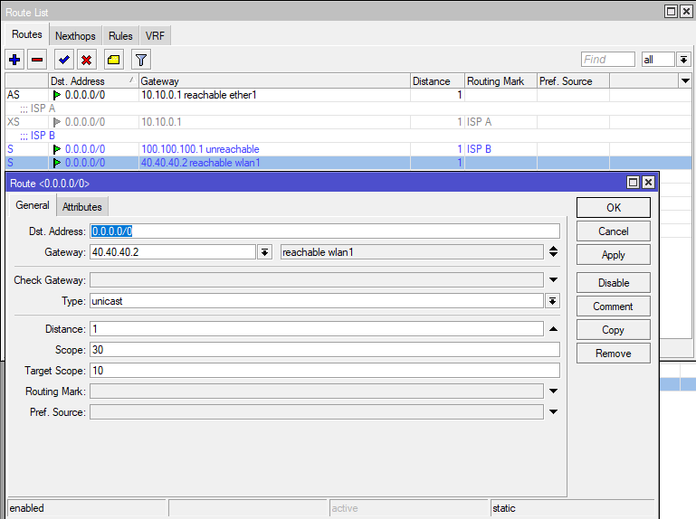

1. Buat limitasi untuk LAN B sebesar 10Mbps

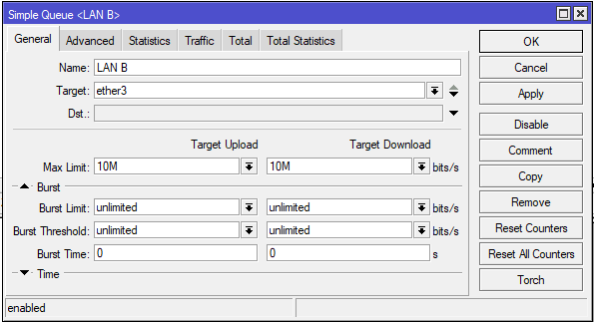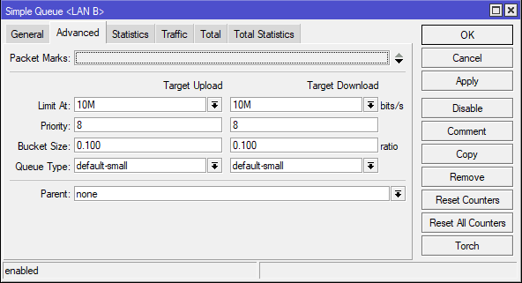

1. Buat limitasi untuk jalur ke Kantor B sebesar 35Mbps

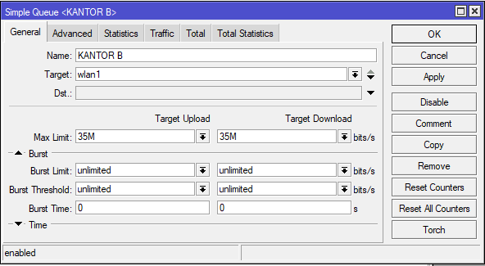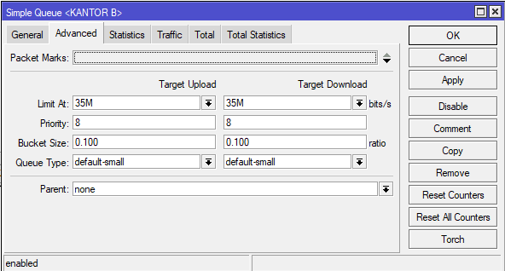

1. Kantor B – Jakarta (RB941)

Bandwith yang tersedia dari kantor A sebesar 35Mbps

1. Router hanya bisa diakses melalui LAN A

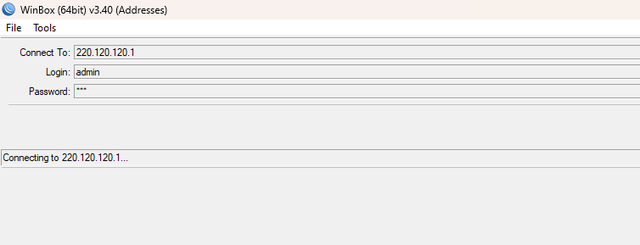

1. Lakukan limitasi sebesar 20Mbps untuk jalur ke Kantor C

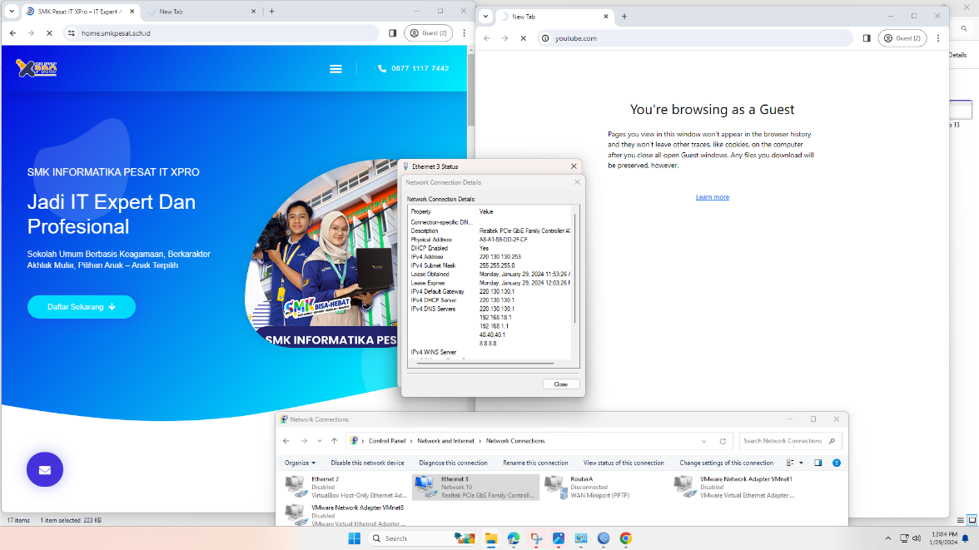

1. Lakukan Limitasi sebesar 5Mbps untuk LAN A

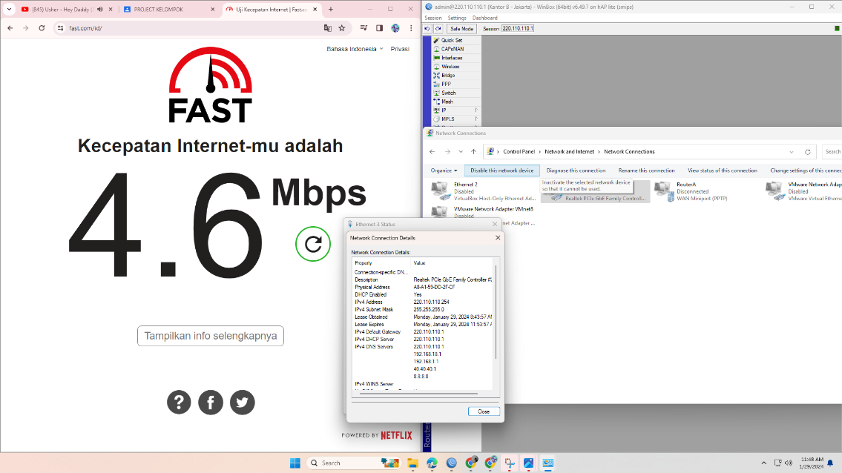

1. Lakukan Limitasi sebesar 5Mbps untuk LAN B

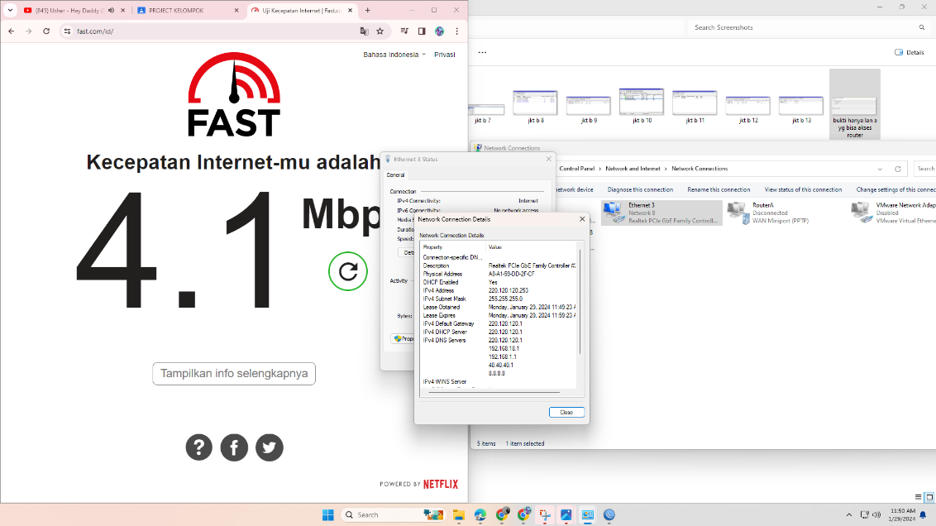

1. Lakukan Limitasi sebesar 5Mbps untuk LAN C

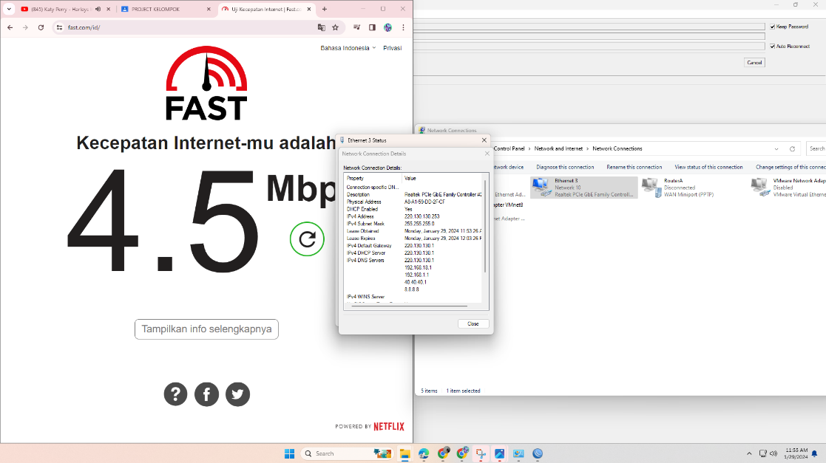

1. LAN C hanya bisa akses smkpesat.sch.id

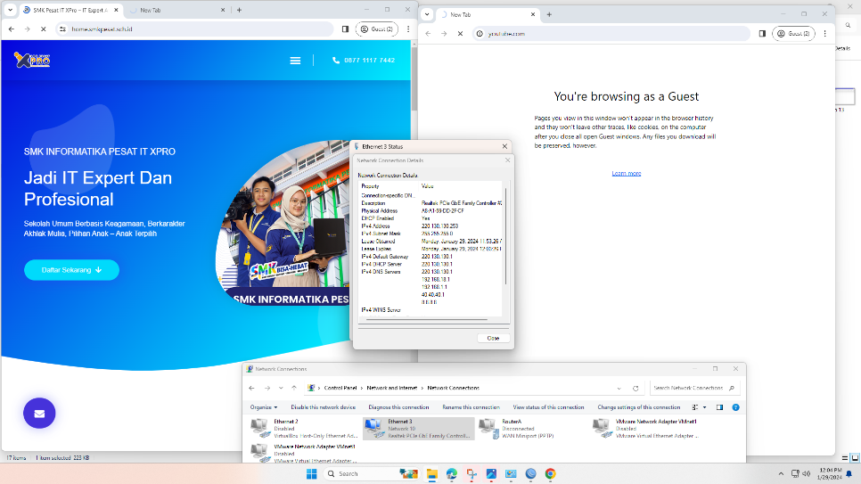

1. **Kantor Jakarta A**

Kantor A – Jakarta (RB941)

Bandwith yang tersedia dari ISP A sebesar 40Mbps dan ISP B sebesar

25Mbps

1. Router hanya bisa diakses melalui Bridge 1

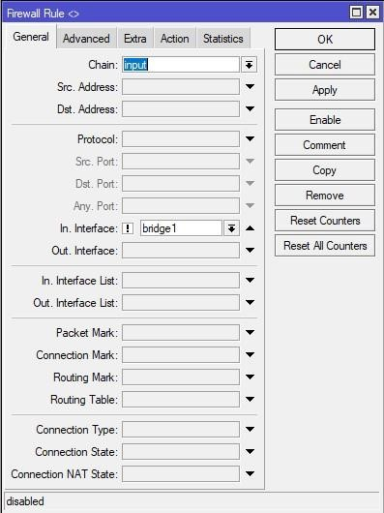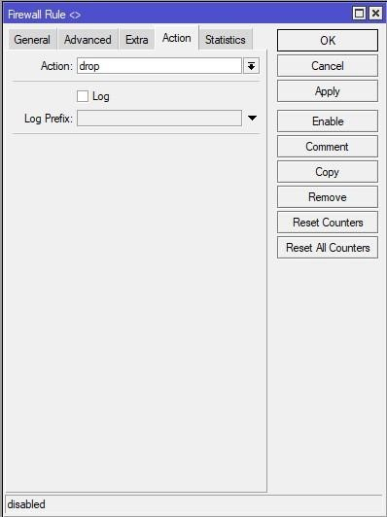

Selanjutnya, kita akan membuat Filter rules ➔ **general** dengan **chain input** dengan **In. Interface** nya **bridge 1 dan klik kotak disampingnya sebagai pengecualian** ➔ lalu pindah ke bagian **Action** dan memilih **Action drop**

1. Lakukan blokir tiktok dan Instagram pada LAN B

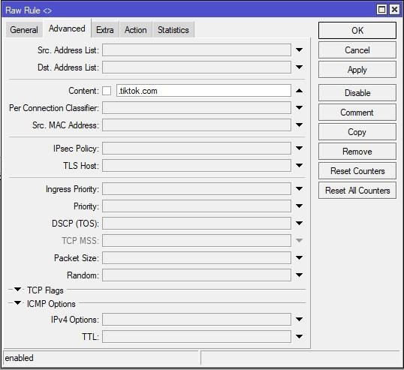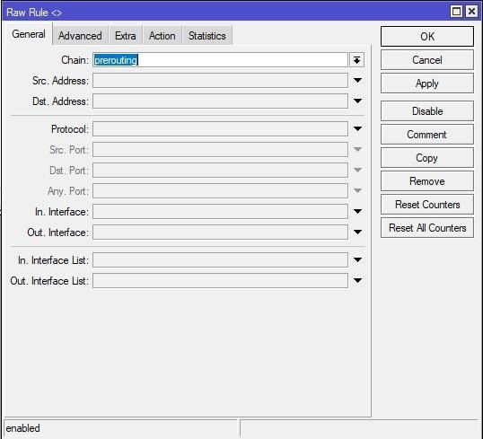

Langkah pertama adalah dengan membuat Firewall Raw dengan **General** ➔ **Chain Pre-routing** ➔ **Advanced** ➔

**Content (.tiktok.com)**

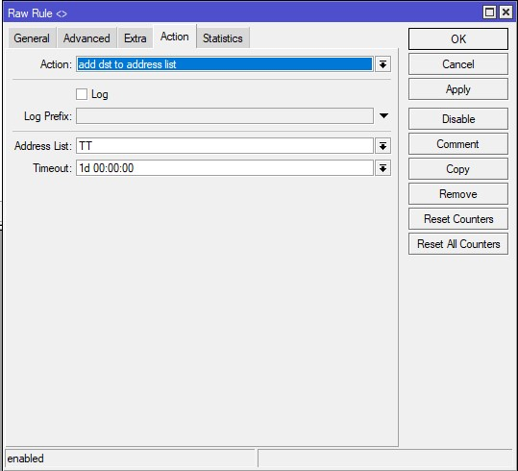

Selanjutnya, kita ke bagian **Action** dan memilih **Action : Add dst to address list.**

c.

Internet LAN B melalui ISP B

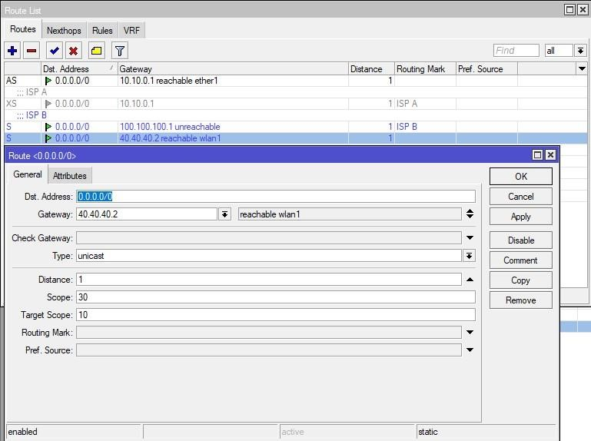

Selanjutnya, kita akan memasuki fitur Route List ke bagian **Routes** ➔ **klik +** ➔ **General** ➔ **Gateway (IP pada interface yang dituju)** ➔ **OK**

1. Internet untuk Kantor B Jakarta melalui ISP A

Bukti dari Kantor Jakarta B bahwa terhubung dengan ISP A

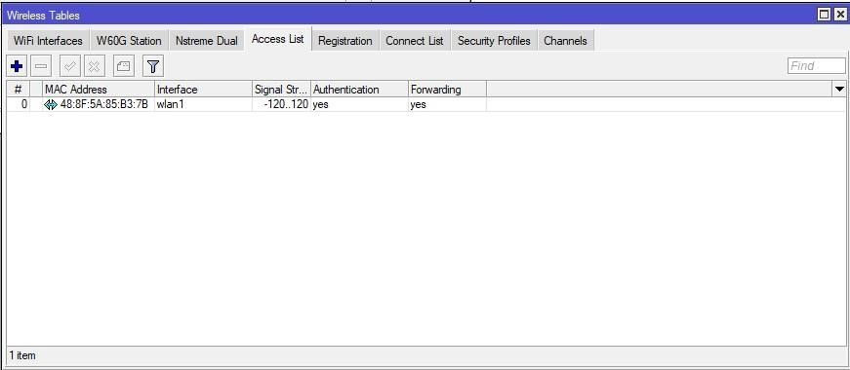

1. Buat limitasi untuk LAN B sebesar 10Mbps

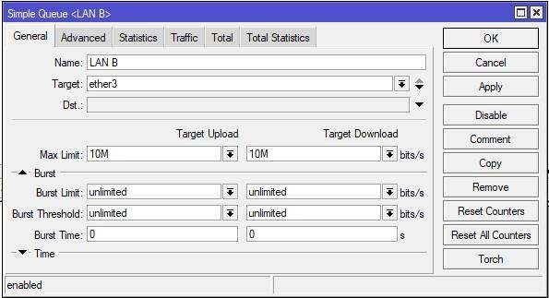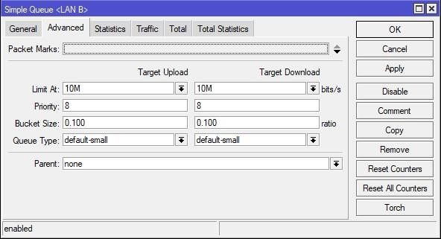

**Simple queue** ➔ **General** ➔ **Name (isi nama)** ➔ **Target (interface yang dituju)** ➔ **Isi Max Limit (10M)** ➔ **Advance** ➔ **Limit At**

**(10M)**➔ **OK**

1. Buat limitasi untuk jalur ke Kantor B sebesar 35Mbps

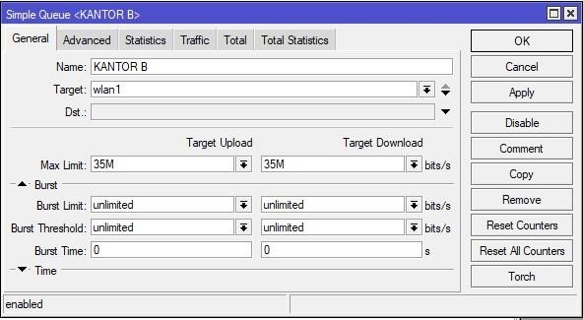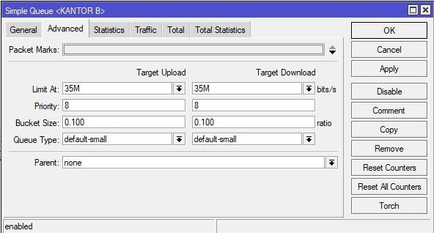

**Simple queue** ➔ **General** ➔ **Name (isi nama)** ➔ **Target (interface yang dituju)** ➔

**Isi Max Limit (35M)** ➔ **Advance** ➔ **Limit At**

**(35M)**➔ **OK**

1. **Kantor Jakarta B**

JAKARTA B

1. Identity

System🡺Identity

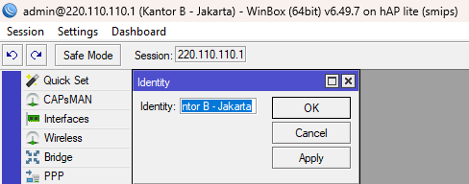

1. Password

System🡺Password

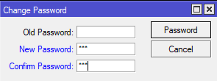

1. IP Address

IP🡺AddressList

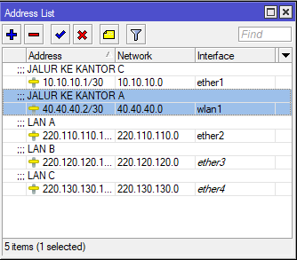

1. DNS

IP🡺DNS

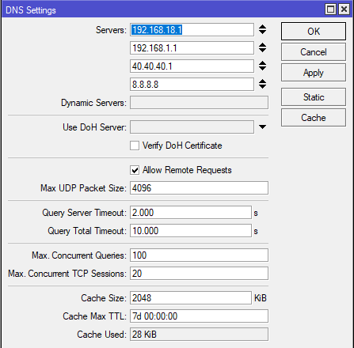

1. Firewall NAT

IP🡺Firewall🡺NAT

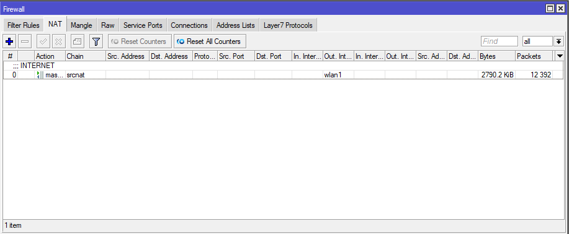

1. DHCP Server

IP🡺DHCP Server🡺DHCP Set up

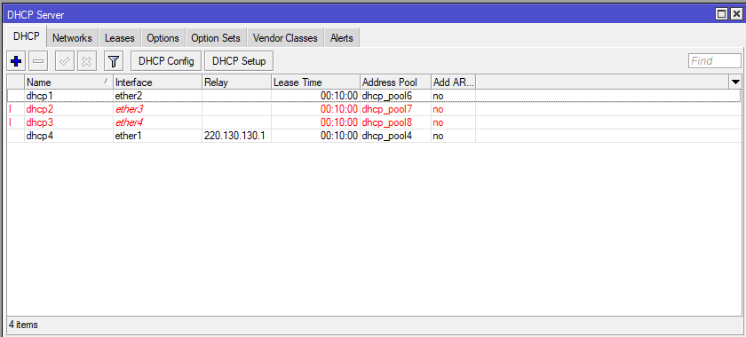

1. Wireless

Wireless🡺WIFI Interfaces

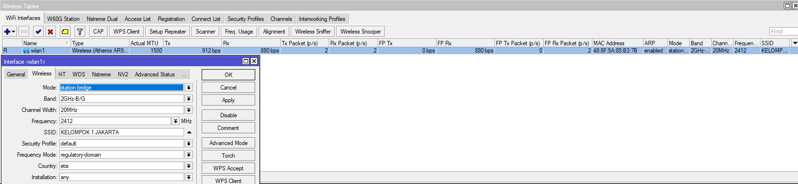

1. Routes

IP🡺RouteList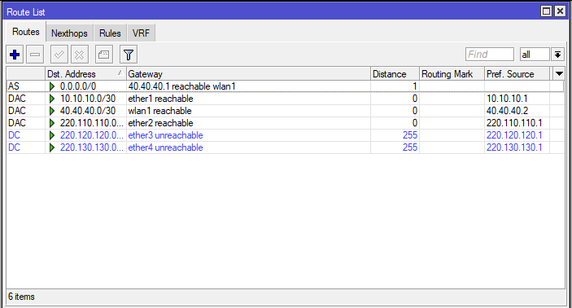

1. Filterrules

IP🡺Firewall🡺Filterrules

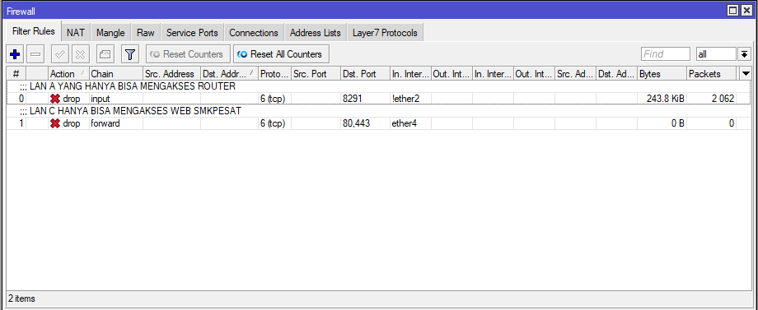

1. Simple Queue

Queue List🡺Simple Queue

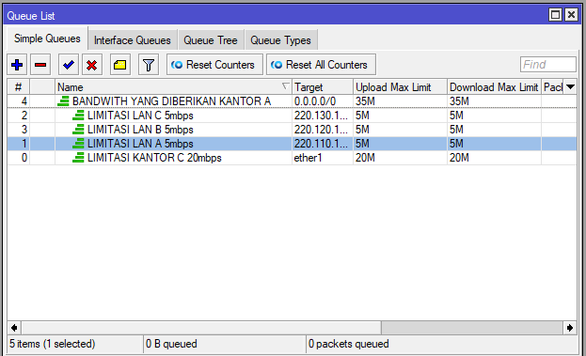

1. Rules

IP🡺RouteList🡺Rules

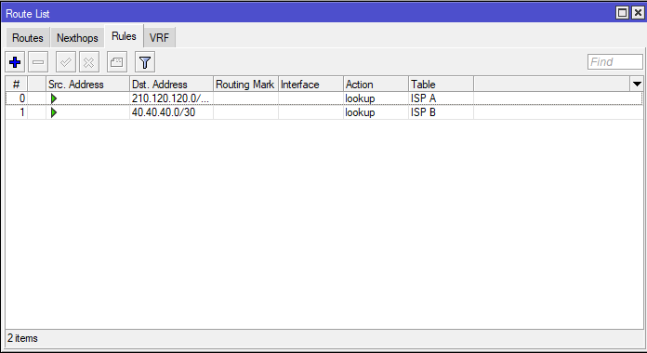

1. Firewall Mangle

IP🡺Firewall🡺Mangle

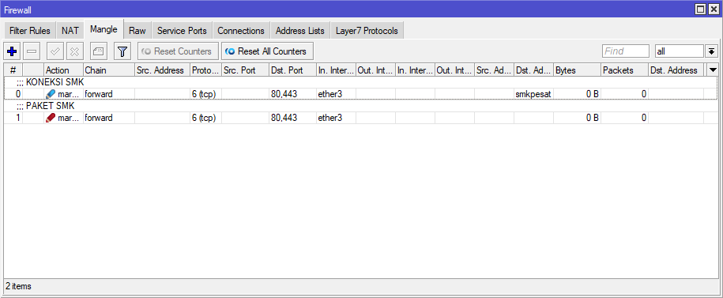

1. AddressList

IP🡺Firewall🡺AddressList

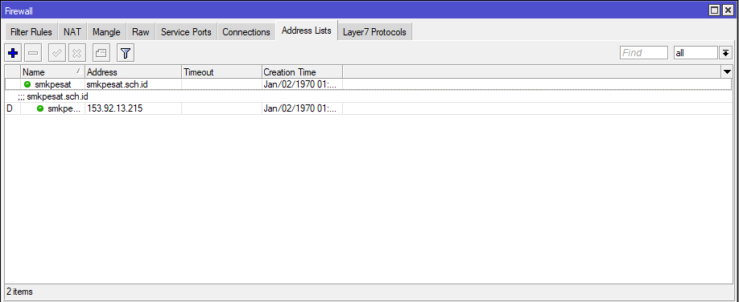

1. PPTP

PPP🡺pptp client

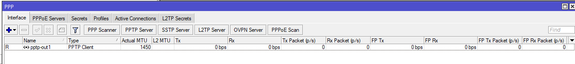

Bukti :

Router hanya bisa diakses melalui LAN A



Lakukan limitasi sebesar 20Mbps untuk jalur ke Kantor C



Lakukan Limitasi sebesar 5Mbps untuk LAN A

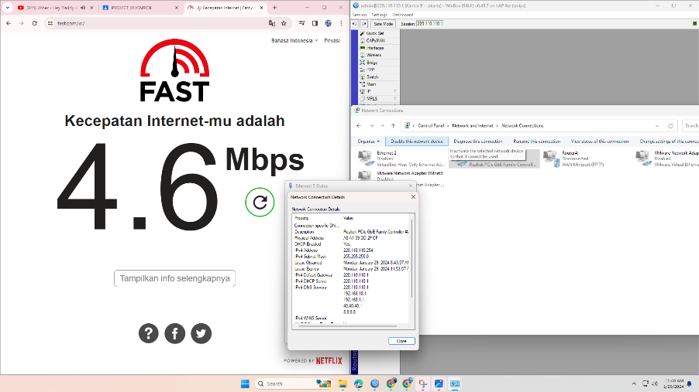

Lakukan Limitasi sebesar 5Mbps untuk LAN B

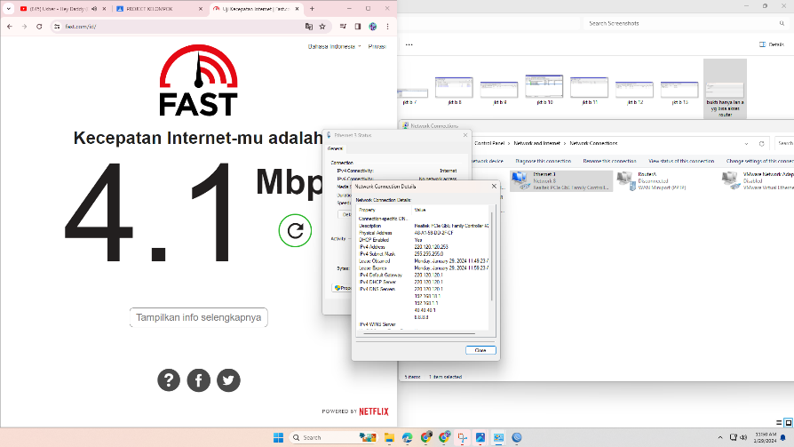

Lakukan Limitasi sebesar 5Mbps untuk LAN C

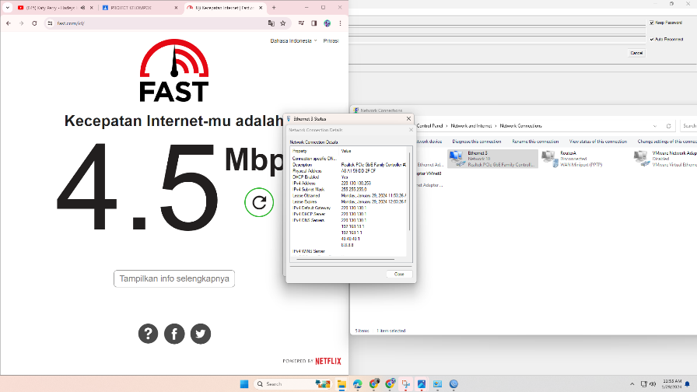

LAN C hanya bisa akses smkpesat.sch.id

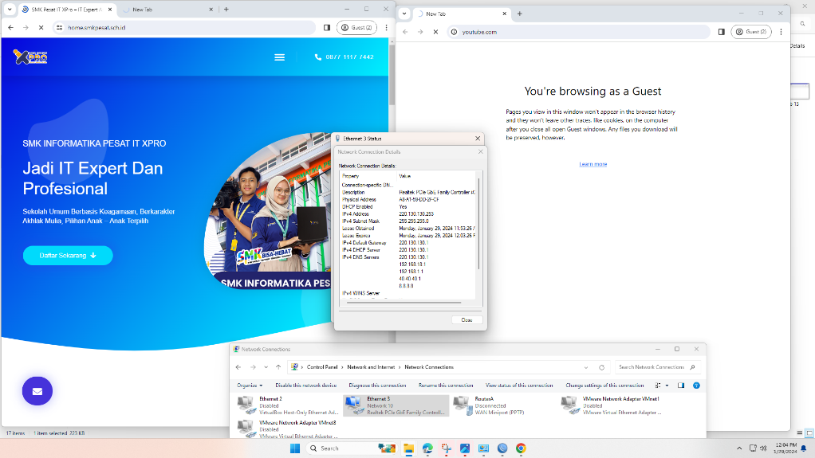

1. **Kantor Jakarta C**

Bandwith yang tersedia dari kantor A sebesar 20Mbps

1. Router hanya bisa diakses melalui LAN A
2. Blokir tiktok di LAN B

Masukan Regxpnya di layer 7 protocol firewall🡺layer 7 protocol

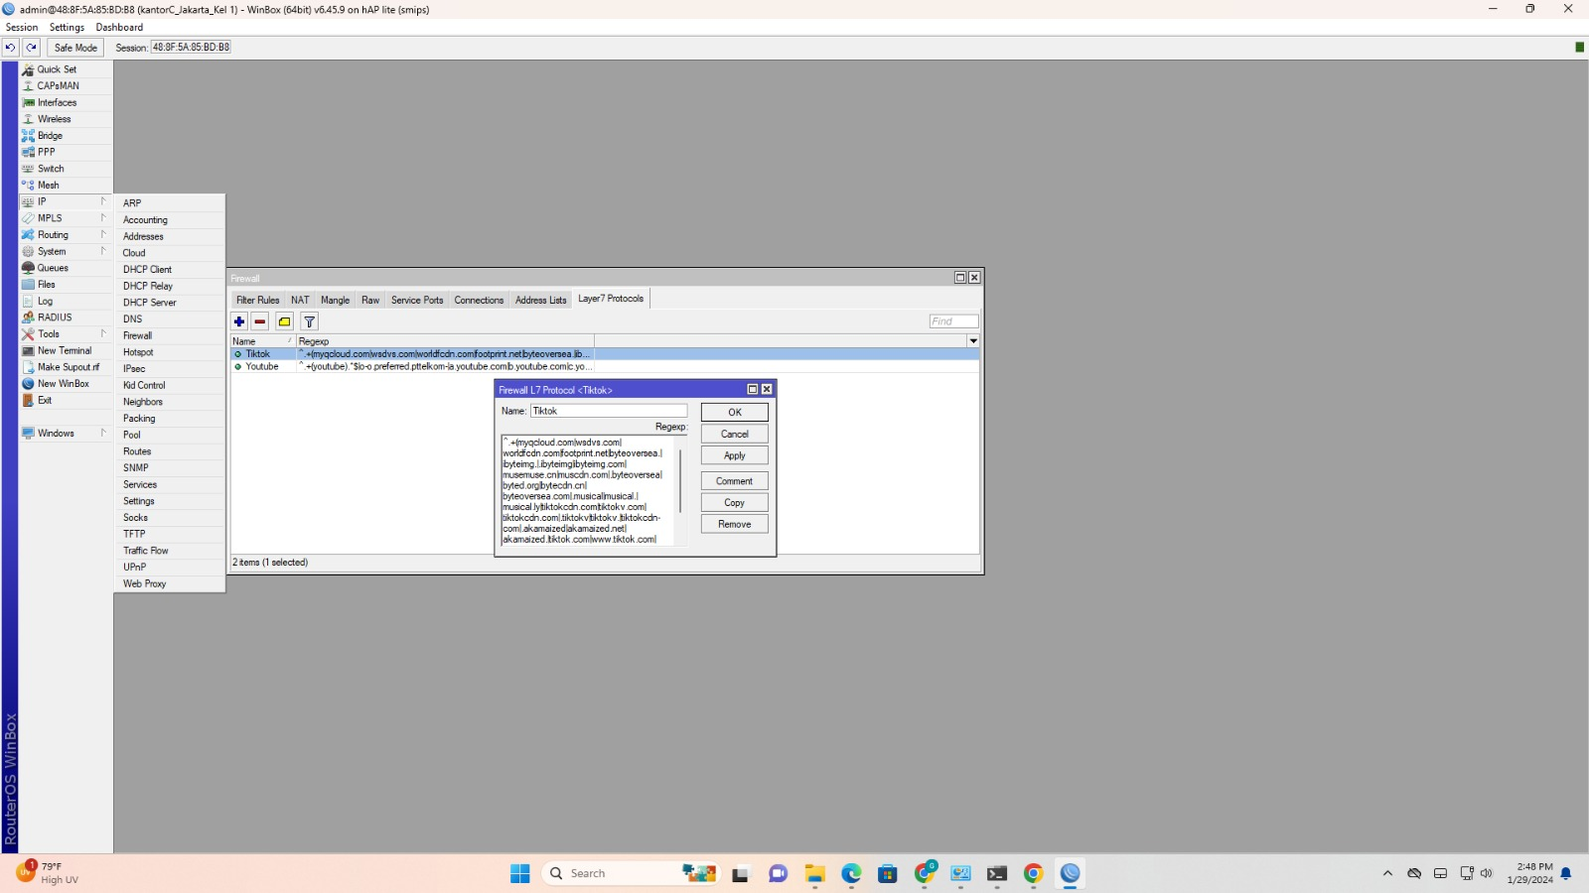

Dan masukan koneksi mangle firewall🡺magle general=chainnya forward=masukan protocol dan interfacenya arahkan sesuai perintahnya

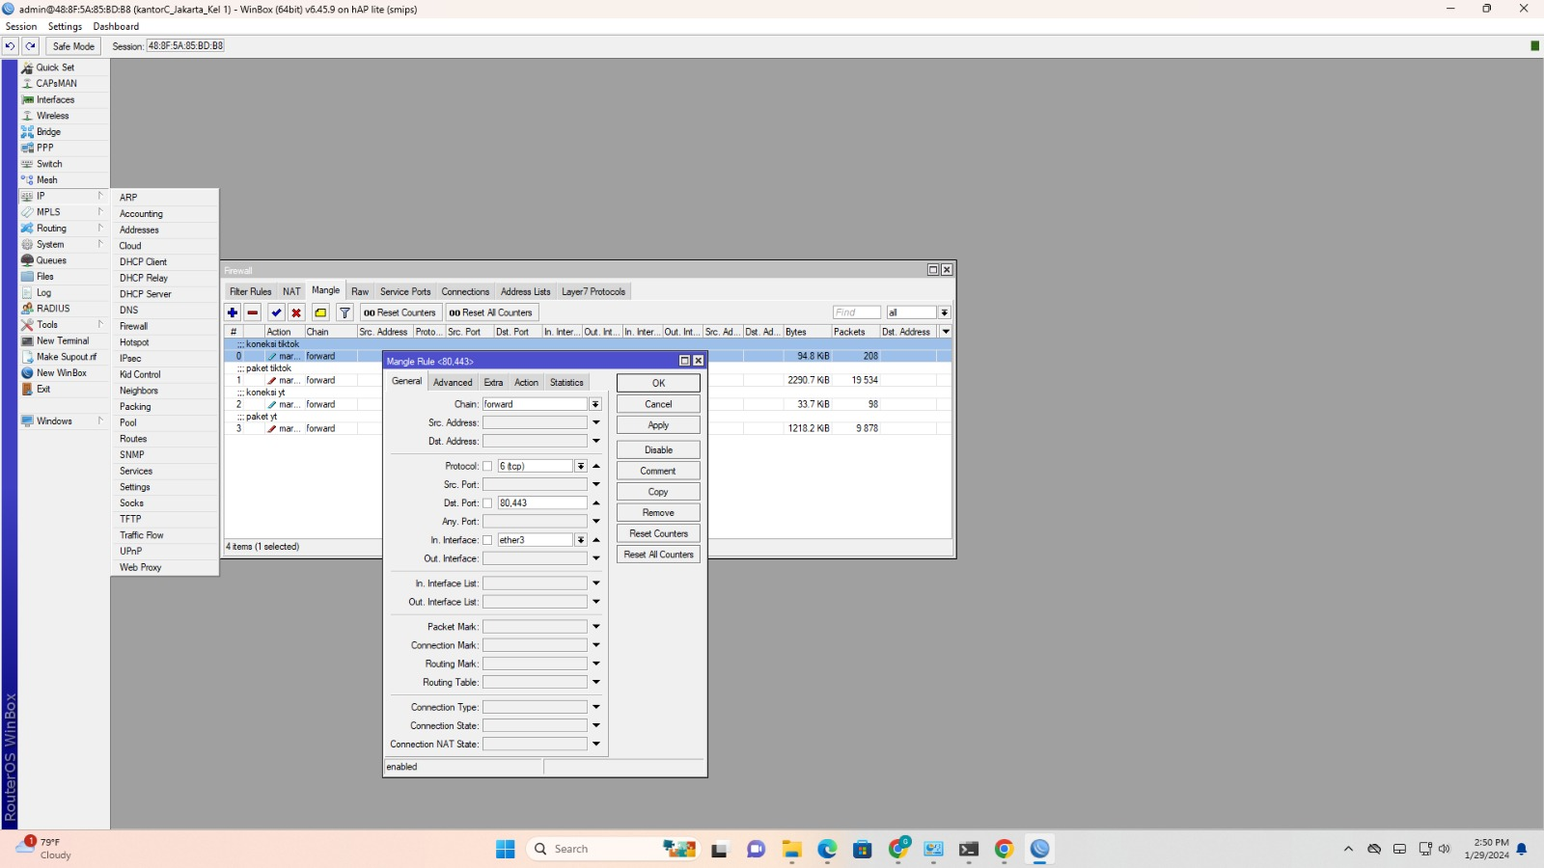

Advancenya cukup masukan ke layer7protocol arahkan ke tiktok

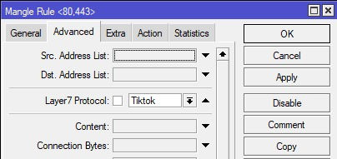

Kemudian masukan actionnya mark connection

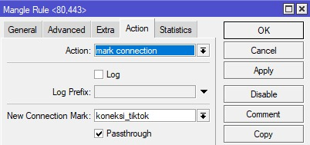

**Kemudian bikin packetnya** yang membedakannya saat bikin packet yang dimasukan hanya chain,in interface dan pada ssat advancenya tidak usah dimasukan

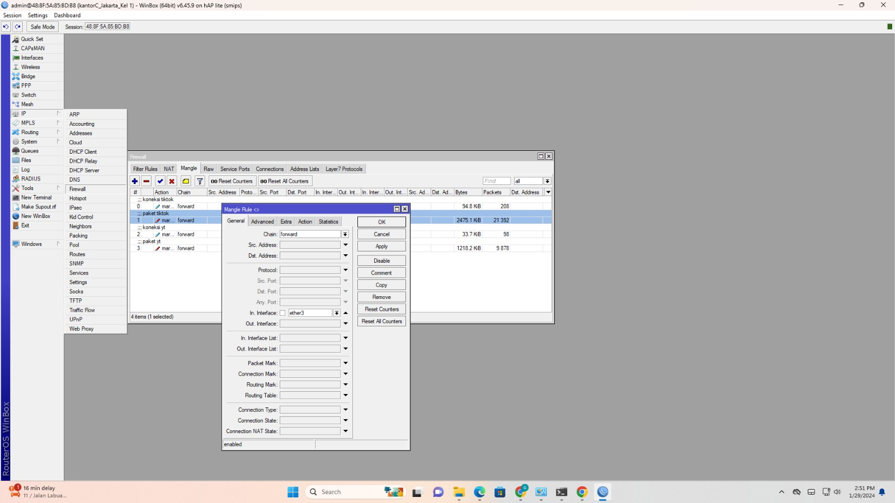

Actionnya=mark packet dan di passthroughnya di anceklis/tidak di ceklis

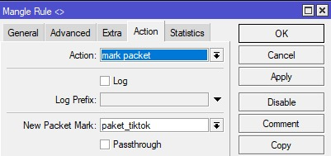

Kemudian bikin filter rulesnya general=chain forward=protocol=6(tcp) dst=80,443=in interfacenya eth3 masukan packet mask dan conention mask yang sudah di bikin,actionnya drop

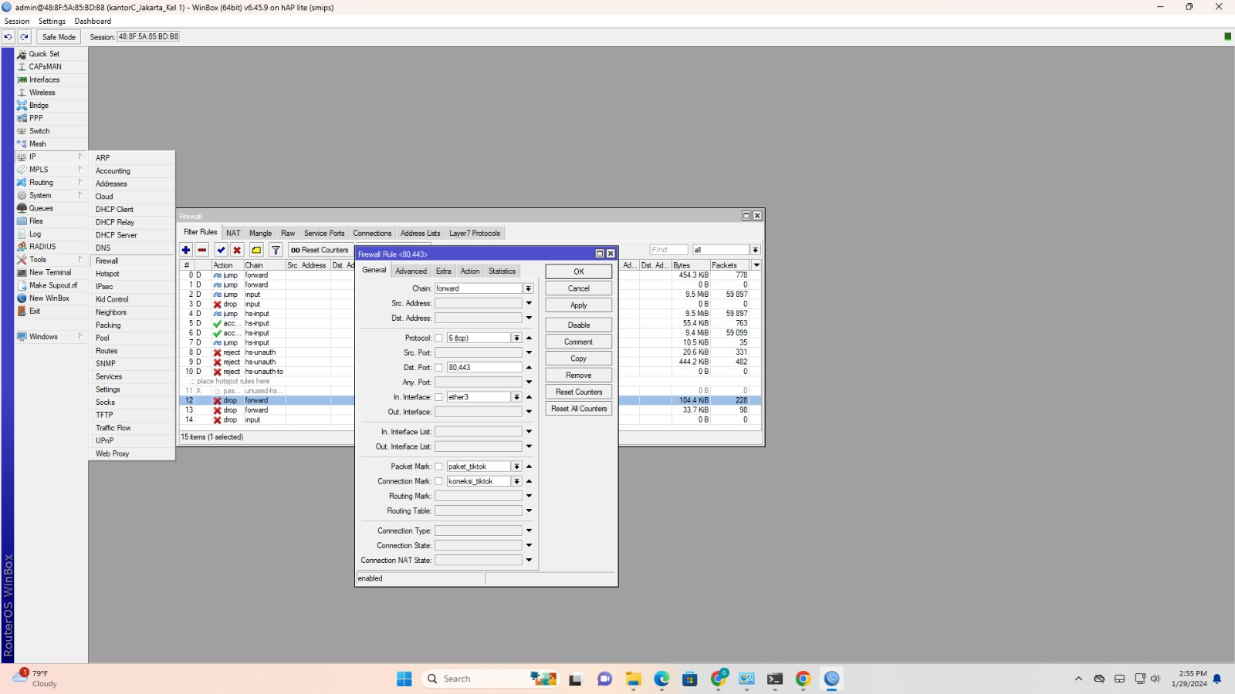

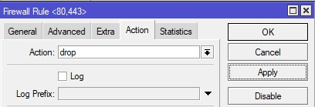

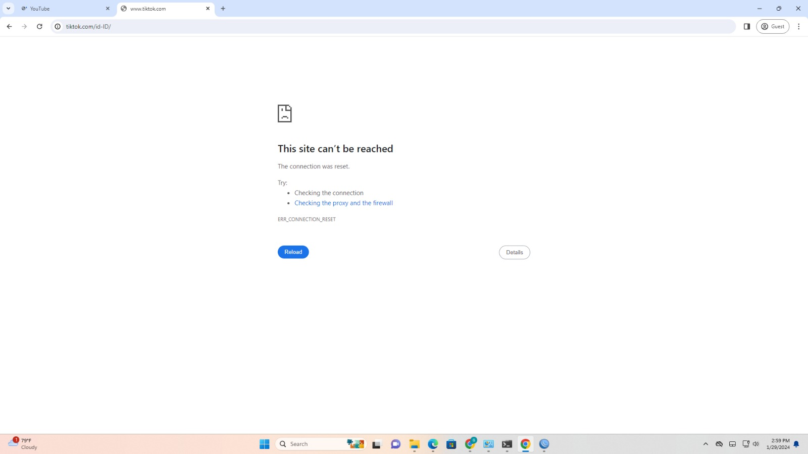

1. Blokir YT di LAN C

Masukan Regxpnya di layer 7 protocol

Dan bikin koneksi untuk youtubenya chainnya=forward protocolnya=6(tcp) masukan in interfacenya

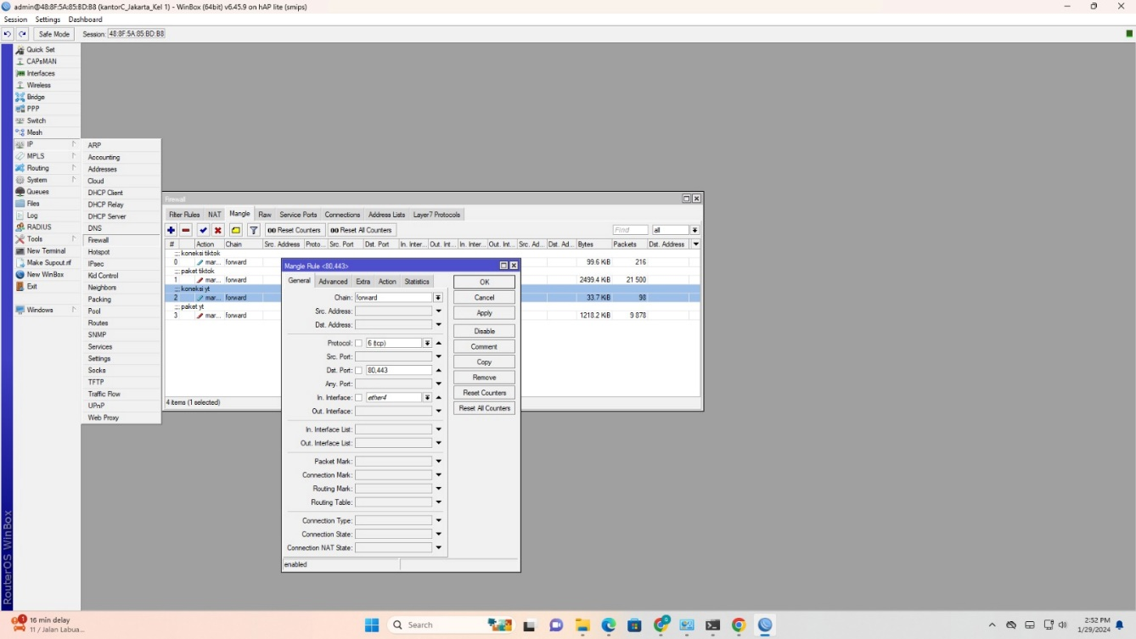

advancenya masukan layer 7 protocolnya yaitu youtube

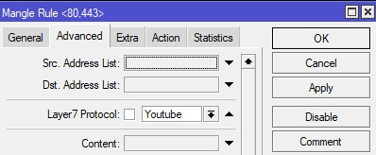

Actionnya=mark koneksi

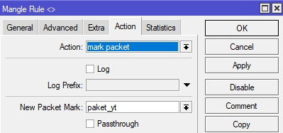

Bikin packetnya yang membedakan yaitu jika mark koneksi pake advance sedangkan packet tidak,chainnya forward=in interfacenya ke ether 4

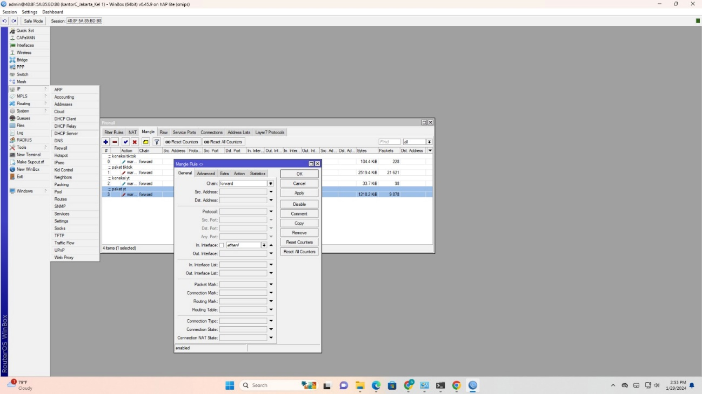

Actionnya masukan mark packet



Bikin filter rulesnya di general chaiinya forward,protocolnya 6(tcp),dst 80,443,in interfacenya eth4,masukan packet mask dan connection mask, di bagian actionnya drop

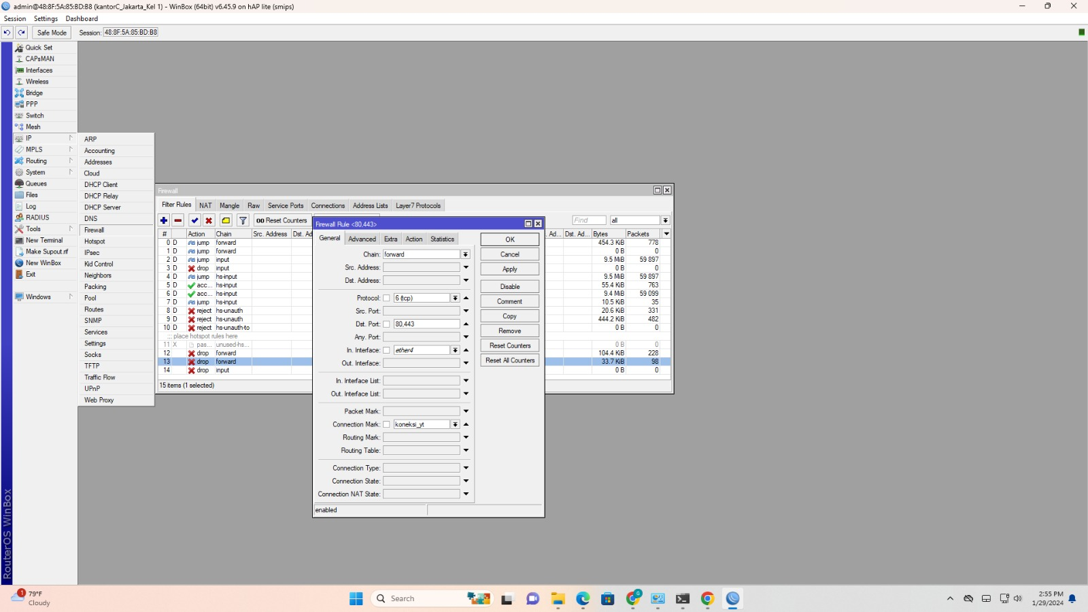



Bukti blok yt

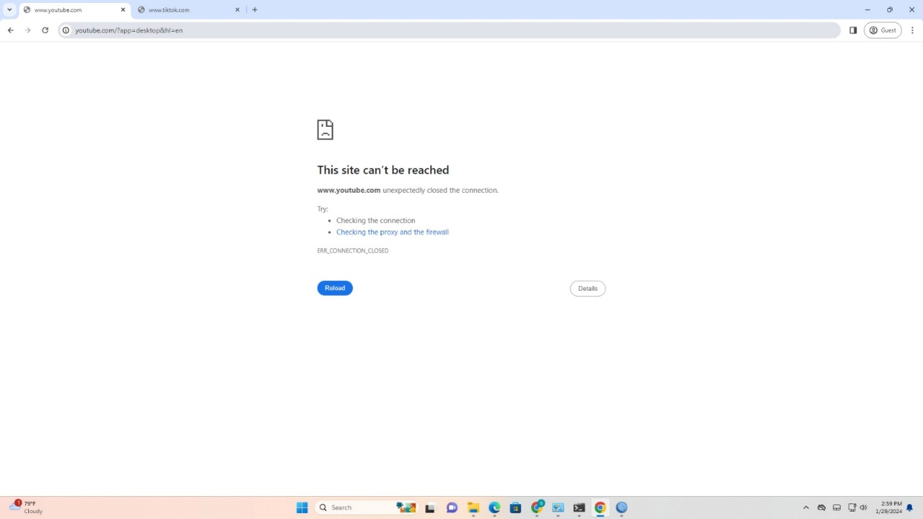

1. Buat hotspot untuk LAN D dengan 10 user masing-masing 1Mbps
2. Lakukan Limitasi sebesar 2Mbps untuk LAN A

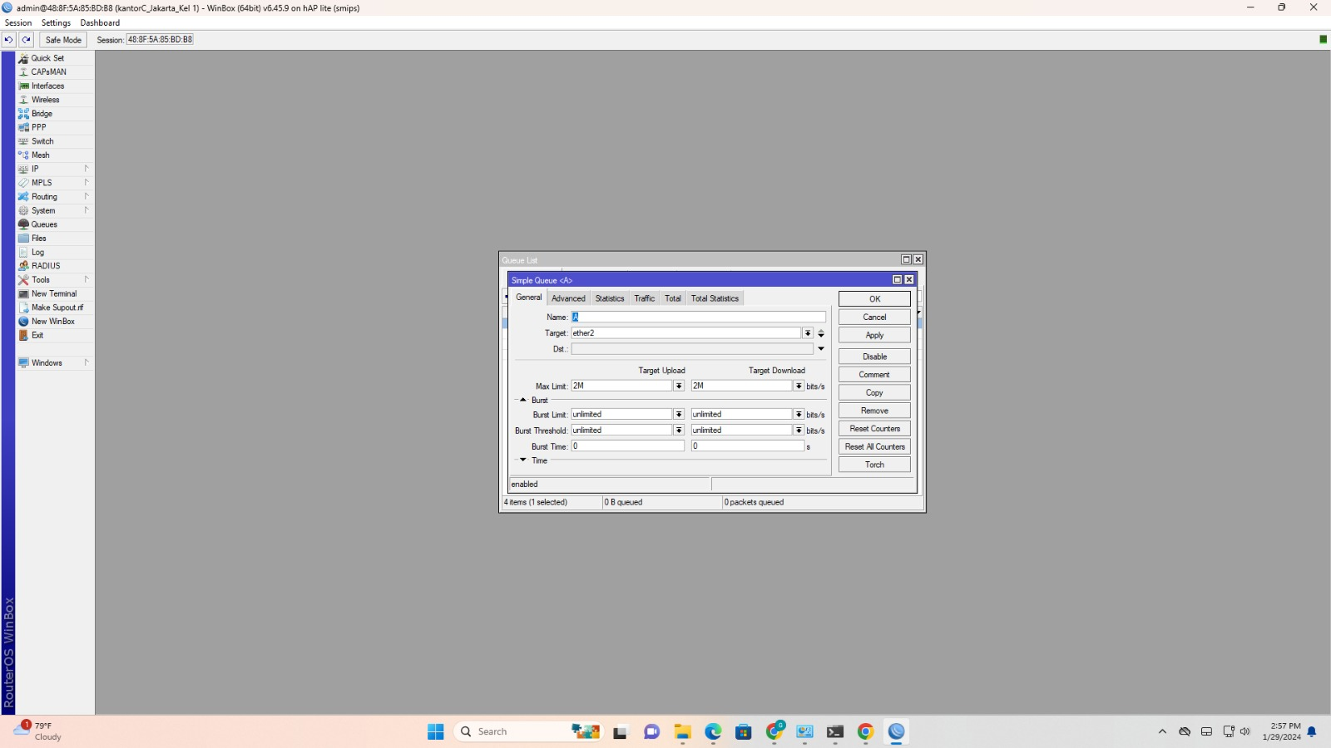

1. Lakukan Limitasi sebesar 3Mbps untuk LAN B

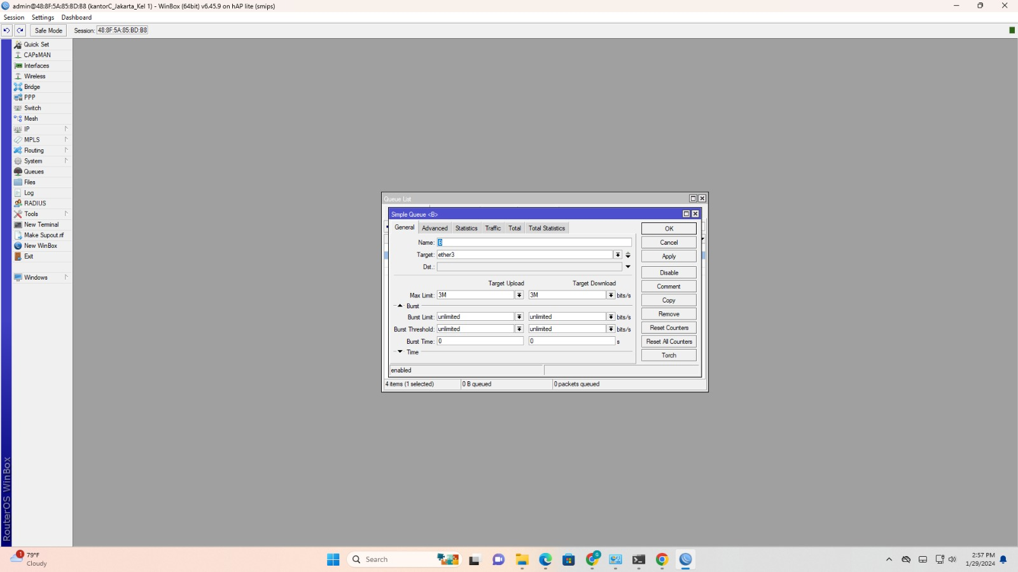

1. Lakukan Limitasi sebesar 5Mbps untuk LAN C

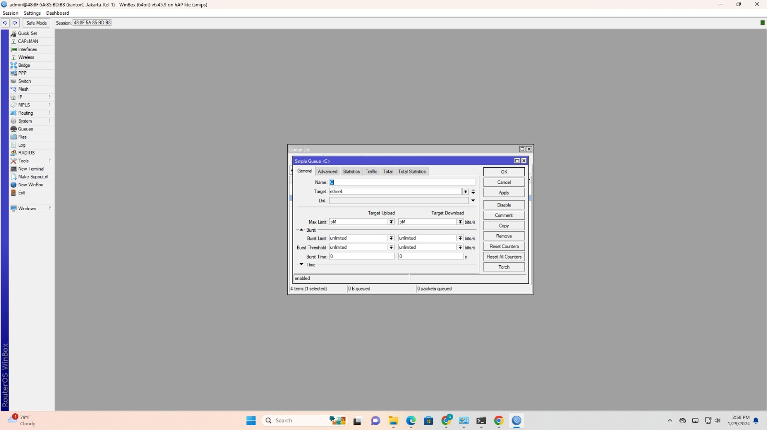

Membuat limitasi di queues untuk LAN A,B dan C dengan cara, queues🡺ganeral ( name A,B dan C )🡺masukan target ( eth 2, eth 3 dan eth 4 )🡺tambahkan max limit sebesar ( 2Mbps untuk LAN A, 3Mbps untuk LAN B, dan 5Mbps untuk LAN C ).

# TOPOLOGI JARINGAN

(Masukan Gambar Topologi Jaringan)

# ANALISA LAYANAN YANG DIGUNAKAN

1. Layanan Pertama

(Berikan penjelasan mengenai Layanan yang dimaksud)

1. Layanan Kedua

(Berikan penjelasan mengenai Layanan yang dimaksud)

# ANALISA PREFIX

1. Pada ruangan pertama prefix yang digunakan adalah (/xx). Dengan jumlah Host sebanyak (xx) maka jumlah tersebut merupakan jumlah yang paling mendekati dengan kebutuhan IP yakni (xx).
2. Pada ruangan kedua prefix yang digunakan adalah (/xx). Dengan jumlah Host sebanyak (xx) maka jumlah tersebut merupakan jumlah yang paling mendekati dengan kebutuhan IP yakni (xx).
3. (Teruskan jika kebutuhan ruangan melebihi 2)

# MODUL KONFIGURASI

1. Langkah pertama

Sertakan Langkah-langkahnya

1. Langkah kedua

Sertakan Langkah-langkahnya

1. Langkah ketiga

Sertakan Langkah-langkahnya